

**Жер қатынастары саласындағы мемлекеттік көрсетілетін қызметтердің регламенттерін бекіту туралы**

***Күшін жойған***

Шығыс Қазақстан облысы әкімдігінің 2014 жылғы 28 мамырдағы N 144 қаулысы. Шығыс Қазақстан облысының Әділет департаментінде 2014 жылғы 02 шілдеде N 3391 болып тіркелді. Күші жойылды - Шығыс Қазақстан облысы әкімдігінің 2015 жылғы 08 қыркүйектегі № 227 қаулысымен

      Ескерту. Күші жойылды - Шығыс Қазақстан облысы әкімдігінің 08.09.2015 № 227 қаулысымен (алғаш рет ресми жарияланған күнінен кейін күнтізбелік он күн өткен соң қолданысқа енгізіледі).   
      РҚАО-ның ескертпесі.  
      Құжаттың мәтінінде түпнұсқаның пунктуациясы мен орфографиясы сақталған.  
      "Қазақстан Республикасындағы жергілікті мемлекеттік басқару және өзін-өзі басқару туралы" Қазақстан Республикасының 2001 жылғы 23 қаңтардағы Заңының 27-бабының 2-тармағына, "Мемлекеттік көрсетілетін қызметтер туралы" Қазақстан Республикасының 2013 жылғы 15 сәуірдегі Заңының 16-бабына, "Жер қатынастары, геодезия және картография саласындағы мемлекеттік көрсетілетін қызметтердің стандарттарын бекіту туралы" Қазақстан Республикасы Үкіметінің 2014 жылғы 16 сәуірдегі № 358 қаулысына сәйкес, Шығыс Қазақстан облысының әкімдігі **ҚАУЛЫ ЕТЕДІ:**  
      1. Қоса беріліп отырған:  
      1) "Мемлекет жеке меншікке сататын нақты жер учаскелерінің кадастрлық (бағалау) құнын бекіту" мемлекеттік көрсетілетін қызмет регламенті;  
      2) "Жер учаскелерін қалыптастыру жөніндегі жерге орналастыру жобаларын бекiту" мемлекеттік көрсетілетін қызмет регламенті;  
      3) "Жер учаскелерінің нысаналы мақсатын өзгертуге шешім беру" мемлекеттік көрсетілетін қызмет регламенті;  
      4) "Іздестіру жұмыстарын жүргізу үшін жер учаскесін пайдалануға рұқсат беру" мемлекеттік көрсетілетін қызмет регламенті;  
      5) "Суармалы егiстiктi суарылмайтын алқап түрлерiне ауыстыруға рұқсат беру" мемлекеттік көрсетілетін қызмет регламенті бекітілсін.  
      2. Осы қаулы алғаш рет ресми жарияланған күнінен кейін күнтізбелік он күн өткен соң қолданысқа енгізіледі, бірақ Қазақстан Республикасы Үкіметінің 2014 жылғы 16 сәуірдегі № 358 "Жер қатынастары, геодезия және картография саласындағы мемлекеттік көрсетілетін қызметтердің стандарттарын бекіту туралы" қаулысының қолданысқа енгізілуінен бұрын емес.

|  |  |
| --- | --- |
| *Облыс әкімінің* *міндетін атқарушы* | *Е. Көшербаев* |

|  |  |
| --- | --- |
|  | Шығыс Қазақстан облысы әкімдігінің 2014 жылғы " 28 " мамырдағы № 144 қаулысымен бекітілген |

**"Мемлекет жеке меншікке сататын нақты жер учаскелерінің кадастрлық (бағалау) құнын бекіту" мемлекеттік көрсетілетін қызмет регламенті**  
**1. Жалпы ережелер**

      1. "Мемлекет жеке меншікке сататын нақты жер учаскелерінің кадастрлық (бағалау) құнын бекіту" мемлекеттік көрсетілетін қызметті (бұдан әрі – мемлекеттік көрсетілетін қызмет) облыстың жер қатынастары басқармалары, аудандардың және облыстық маңызы бар қалалардың жер қатынастары және ауыл шаруашылығы бөлімдері (бұдан әрі – көрсетілетін қызметті беруші) көрсетеді.  
      Құжаттарды қабылдау және мемлекеттік көрсетілетін қызмет нәтижелерін беру:  
      1) көрсетілетін қызметті берушінің кеңсесі;  
      2) Қазақстан Республикасы Инвестициялар және даму министрлігінің "Халыққа қызмет көрсету орталығы" шаруашылық жүргізу құқығындағы республикалық мемлекеттік кәсіпорны (бұдан әрі – ХҚО) арқылы жүзеге асырылады.  
      Ескерту. 1-тармаққа өзгеріс енгізілді - Шығыс Қазақстан облысы әкімдігінің 28.11.2014 № 317 қаулысымен.  
      2. Мемлекеттік қызметті көрсету нысаны: қағаз түрінде.  
      3. Мемлекеттiк қызметті көрсету нәтижесі – жер учаскесінің кадастрлық (бағалау) құнының бекітілген актісі.  
      Мемлекеттік қызметті көрсету нәтижесін ұсыну нысаны: қағаз түрінде.

**2. Мемлекеттiк қызмет көрсету процесiнде көрсетiлетiн қызметтi берушiнiң құрылымдық бөлiмшелерiнiң (қызметкерлерiнiң) iс-қимыл тәртiбiн сипаттау**

      4. Мемлекеттік қызмет көрсету бойынша рәсiмдi (iс-қимылды) бастауға көрсетілетін қызмет алушының (не сенімхат бойынша оның өкілінің) өтініші негіз болады.  
      5. Мемлекеттік қызмет көрсету процесінің құрамына кіретін рәсiмдердің (iс-қимылдардың) мазмұны, орындалу ұзақтығы:  
      1) 1-іс-қимыл - көрсетiлетiн қызметті алушы немесе ХҚО ұсынған құжаттарды қабылдау және тіркеу. Көрсетілетін қызметті алушы құжаттарының Қазақстан Республикасы Үкіметінің 2014 жылғы 16 сәуірдегі № 358 қаулысымен бекітілген "Мемлекет жеке меншікке сататын нақты жер учаскелерінің кадастрлық (бағалау) құнын бекіту" мемлекеттік көрсетілетін қызмет стандартының (бұдан әрі - Стандарт) 9-тармағында аталған тізбеге сәйкестігін тексеру. Өтінішті қабылдау туралы талон немесе қабылдаудан бас тарту жөнінде қолхат беру. Орындалу ұзақтығы – 15 (он бес) минут;  
      2) 2-іс-қимыл – көрсетілетін қызметті беруші басшылығының көрсетілетін қызметті алушының құжаттарымен танысуы. Орындалу ұзақтығы – 30 (отыз) минут;  
      3) 3-іс-қимыл – көрсетілетін қызметті беруші қызметкерінің көрсетілетін қызметті алушының ұсынған құжаттарын тексеруі, көрсетілетін қызметті беруші басшылығына жер учаскесінің кадастрлық (бағалау) құнының актісін бекіту үшін немесе мемлекеттік қызметті көрсетуден бас тарту туралы дәлелді жауапқа қол қою үшін жолдау. Орындалу ұзақтығы – 4 (төрт) сағат;  
      4) 4-іс-қимыл - көрсетілетін қызметті беруші басшылығының жер учаскесінің кадастрлық (бағалау) құнының актісін бекітуі немесе мемлекеттiк қызметтi көрсетуден бас тарту туралы дәлелдi жауапқа қол қоюы. Орындалу ұзақтығы – 2 (екі) сағат;  
      5) 5- іс-қимыл - жер учаскесінің кадастрлық (бағалау) құнының бекітілген актісін немесе мемлекеттік қызметті көрсетуден бас тарту туралы дәлелді жауапты көрсетілетін қызмет алушыға беру немесе ХҚО-ға жолдау. Орындалу ұзақтығы – 30 (отыз) минут.  
      Мемлекеттік қызметті көрсету мерзімі құжаттар топтамасын көрсетілетін қызметті берушіге, ХҚО-ға тапсырған сәттен бастап – 3 (үш) жұмыс күні.  
      ХҚО-ға жүгінген кезде құжаттарды қабылдау күні мемлекеттік қызмет көрсету мерзіміне кірмейді.  
      6. Осы Регламенттің 5-тармағында көрсетілген 1-ші іс-қимыл бойынша көрсетілетін мемлекеттiк қызмет рәсiмінің (iс-қимылының) нәтижесi көрсетiлетiн қызметті алушы немесе ХҚО ұсынған, тіркелген құжаттар болып табылады, ол осы Регламенттің 5-тармағында көрсетілген 2-ші іс-қимылды орындауды бастау үшiн негiз болады. 1-іс-қимылдың нәтижесі осы Регламенттің 5-тармағында көрсетілген 2-іс-қимылды орындау үшін көрсетілетін қызметті берушінің басшылығына тапсырылады.  
      Осы Регламенттің 5-тармағында көрсетілген 2-ші іс-қимыл бойынша көрсетілетін мемлекеттiк қызмет рәсiмінің (iс-қимылының) нәтижесi бұрыштама қойылған құжаттар болып табылады, ол осы Регламенттің 5-тармағында көрсетілген 3-ші іс-қимылды орындауды бастау үшiн негiз болады. 2-ші іс-қимылдың нәтижесі осы Регламенттің 5-тармағында көрсетілген 3-ші іс-қимылды орындау үшін көрсетілетін қызметті берушінің қызметкеріне тапсырылады.  
      Осы Регламенттің 5-тармағында көрсетілген 3-ші іс-қимыл бойынша көрсетілетін мемлекеттiк қызмет рәсiмінің (iс-қимылының) нәтижесi жер учаскесінің кадастрлық (бағалау) құнының дайындалған актісі немесе мемлекеттік қызметті көрсетуден бас тарту туралы дәлелді жауап болып табылады, олар осы Регламенттің 5-тармағында көрсетілген 4-ші іс-қимылды орындауды бастау үшiн негiз болады. 3-ші іс-қимылдың нәтижесі осы Регламенттің 5-тармағында көрсетілген 4-ші іс-қимылды орындау үшін көрсетілетін қызметті берушінің басшылығына тапсырылады.  
      Осы Регламенттің 5-тармағында көрсетілген 4-ші іс-қимыл бойынша көрсетілетін мемлекеттiк қызмет рәсiмінің (iс-қимылының) нәтижесi жер учаскесінің кадастрлық (бағалау) құнының бекітілген актісі немесе мемлекеттік қызметті көрсетуден бас тарту туралы дәлелді жауап болып табылады, ол осы Регламенттің 5-тармағында көрсетілген 5-ші іс-қимылды орындауды бастау үшiн негiз болады. 4-ші іс-қимылдың нәтижесі осы Регламенттің 5-тармағында көрсетілген 5-ші іс-қимылды орындау үшін көрсетілетін қызметті берушінің кеңсесіне тапсырылады.  
      Осы Регламенттің 5-тармағында көрсетілген 5-ші іс-қимыл бойынша көрсетілетін мемлекеттiк қызмет рәсiмінің (iс-қимылының) нәтижесi көрсетілетін қызмет алушының немесе ХҚО курьерінің мемлекеттік көрсетілетін қызмет нәтижесін алу жөніндегі қолхаты болып табылады.

**3. Мемлекеттiк қызмет көрсету процесiнде көрсетiлетiн қызметті берушiнiң құрылымдық бөлiмшелерiнiң (қызметкерлерiнiң) өзара iс-қимыл тәртiбiн сипаттау**

      7. Мемлекеттік қызмет көрсету процесіне қатысатын көрсетілетін қызмет берушінің құрылымдық бөлімшелерінің (қызметкерлерінің) тізбесі:  
      1) көрсетілетін қызметті берушінің кеңсесі;  
      2) көрсетілетін қызметті берушінің басшылығы;  
      3) көрсетілетін қызметті берушінің қызметкері.  
      8. Мемлекеттік қызмет көрсетуге қажетті рәсімдерді (іс-қимылдарды) сипаттау:  
      1) көрсетілетін қызметті берушінің кеңсесі Стандарттың 9-тармағында аталған көрсетiлетiн қызметті алушы немесе ХҚО ұсынған құжаттарды қабылдайды және тіркейді. Өтінішті қабылдау туралы талон немесе қабылдаудан бас тарту жөнінде қолхат береді. Көрсетілетін қызметті берушінің басшылығына қарауға тапсырады. Орындалу ұзақтығы – 15 (он бес) минут;  
      2) көрсетілетін қызметті берушінің басшылығы көрсетілетін қызметті алушының құжаттарымен танысады және көрсетілетін қызметті берушінің қызметкеріне жолдайды. Орындалу ұзақтығы – 30 (отыз) минут;  
      3) көрсетілетін қызметті берушінің қызметкері көрсетiлетiн қызметті алушының құжаттарын тексереді, көрсетілетін қызметті берушінің басшылығына жер учаскесінің кадастрлық (бағалау) құнының актісін бекіту үшін немесе мемлекеттік қызметті көрсетуден бас тарту туралы дәлелді жауапқа қол қою үшін жолдайды. Орындалу ұзақтығы –4 (төрт) жұмыс күні;  
      4) көрсетілетін қызметті берушінің басшысы жер учаскесінің кадастрлық (бағалау) құнының актісін бекітеді немесе мемлекеттік қызметті көрсетуден бас тарту туралы дәлелді жауапқа қол қояды. Орындалу ұзақтығы – 2 (екі) сағат;  
      5) көрсетілетін қызметті берушінің кеңсесі жер учаскесінің кадастрлық (бағалау) құнының актісін немесе мемлекеттік қызметті көрсетуден бас тарту туралы дәлелді жауапты көрсетілетін қызметті алушыға береді немесе ХҚО-ға жолдайды. Орындалу ұзақтығы – 30 (отыз) минут.  
      Рәсiмдердiң (iс-қимылдардың) реттiлiгiн сипаттау, осы Регламентке 1 қосымшаға сәйкес, әрбiр iс-қимылды (рәсімді) өту блок-схемасында көрсетілген.

**4. ХҚО-мен және (немесе) көрсетілетін қызметті берушімен өзара іс-қимыл тәртібінің, сондай-ақ электрондық мемлекеттік көрсетілетін қызмет процесінде ақпараттық жүйелерді қолдану тәртібінің сипаттамасы**

      9. Көрсетілетін қызметті алушылар мемлекеттік көрсетілетін қызметті алу үшін ХҚО-ға жүгінеді және Стандарттың 9-тармағында аталған құжаттарды ұсынады.  
      Көрсетілетін қызметті алушының сұранымын өңдеу ұзақтығы 15 (он бес) минут құрайды.  
      Сұранымды дайындау және оны көрсетілетін қызмет берушіге жолдау тәртібі:  
      1. ХҚО инспекторы құжаттарды қабылдайды және тіркейді, құжаттарды қабылдағаны жөнінде талон береді;  
      2. ХҚО инспекторы тізілім жасайды және құжаттарды көрсетілетін қызметті берушіге береді.  
      Көрсетілетін қызметті берушіге сұранымды жолдауға уәкілетті құрылымдық бөлімшелер немесе лауазымды тұлғалар: ХҚО инспекторы.  
      ХҚО-мен өзара іс-қимылдың, оның ішінде мемлекеттік қызмет көрсету мәселелері бойынша көрсетілетін қызмет берушілердің сұранымдарын қалыптастыру және жолдау рәсімінің (іс-қимылының) реттілігі мен мерзімдері:  
      1) ХҚО инспекторы құжаттарды қабылдайды және тіркейді;  
      2) ХҚО инспекторы тізілім жасайды және құжаттарды көрсетілетін қызмет берушіге жолдайды;  
      3) көрсетілетін қызмет берушінің кеңсесі ХҚО ұсынған құжаттарды қабылдайды және тіркейді, өтінішті ХҚО-ның ақпараттық жүйесінде белгілейді, құжаттарды қабылдағаны туралы талон береді және көрсетілетін қызмет берушінің басшылығына қарау үшін береді. Орындалу ұзақтылығы – 30 (отыз) минут.  
      10. ХҚО арқылы көрсетілетін мемлекеттік қызмет нәтижесін алу процесі:  
      1) тәсілі – ХҚО-ға жер учаскесінің кадастрлық (бағалау) құнының бекітілген актісі немесе мемлекеттік қызмет көрсетуден бас тарту туралы дәлелді жауап ұсынылады;  
      2) ұзақтығы – 3 (үш) жұмыс күні.  
      11. Мемлекеттік қызмет көрсету процесінде рәсімдер (іс-қимылдар) реттілігінің, қызмет берушінің құрылымдық бөлімшелерінің (қызметкерлерінің) өзара іс-қимылдарының толық сипаттамасы, сонымен қатар ХҚО-мен өзара іс-қимыл тәртібінің және мемлекеттік қызмет көрсету процесінде ақпараттық жүйелерді қолдану тәртібінің сипаттамасы осы регламентке 3 қосымшаға сәйкес мемлекеттік қызмет көрсетудің бизнес-процестерінің анықтамалығында көрсетіледі. Мемлекеттік қызмет көрсетудің бизнес-процестерінің анықтамалығы "электрондық үкімет" веб-порталында, қызмет берушінің интернет-ресурсында орналастырылады.  
      *Ескерту. Регламент 11-тармақпен толықтырылды - Шығыс Қазақстан облысы әкімдігінің 28.11.2014* № 317 *қаулысымен.*

|  |  |
| --- | --- |
|  | "Мемлекет жеке меншікке сататын нақты жер учаскелерінің кадастрлық (бағалау) құнын бекіту" мемлекеттік қызмет регламентіне  1 қосымша |

**Әрбір iс-қимылды (рәсімді) өту блок-схемасы**

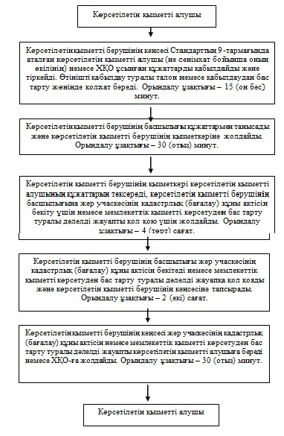

|  |  |
| --- | --- |
|  | "Мемлекет жеке меншікке сататын нақты жер учаскелерінің кадастрлық (бағалау) құнын бекіту" мемлекеттік қызмет регламентіне 2 қосымша |

**ХҚО арқылы мемлекеттік қызмет көрсету кезіндегі функционалдық өзара іс-қимылдың № 1 диаграммасы**

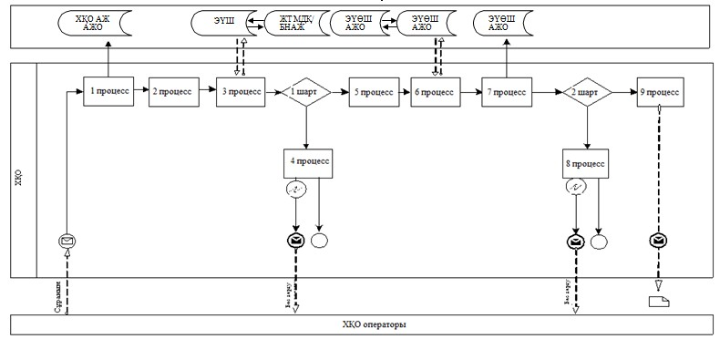

**Шартты белгілер:**

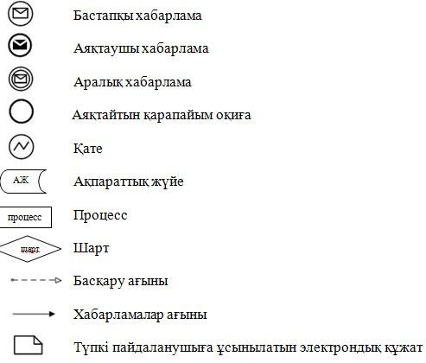

|  |  |
| --- | --- |
|  | "Мемлекет жеке меншікке сататын нақты жер учаскелерінің кадастрлық (бағалау) құнын бекіту" мемлекеттік көрсетілетін қызмет регламентіне 3 қосымша |

**"Мемлекет жеке меншікке сататын нақты жер учаскелерінің кадастрлық (бағалау) құнын бекіту" мемлекеттік қызметін көрсетудің бизнес-процестерінің анықтамалығы**

      Ескерту. Регламент 3-қосымшамен толықтырылды - Шығыс Қазақстан облысы әкімдігінің 28.11.2014 № 317 қаулысымен.

**1. Көрсетілетін қызметті берушінің кеңсесі арқылы мемлекеттік қызмет көрсету кезінде**

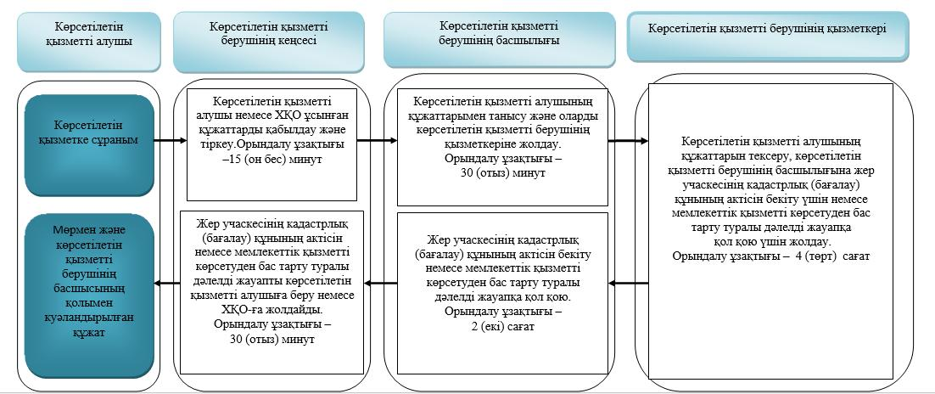

**.ХҚО арқылы мемлекеттік қызмет көрсету кезінде**

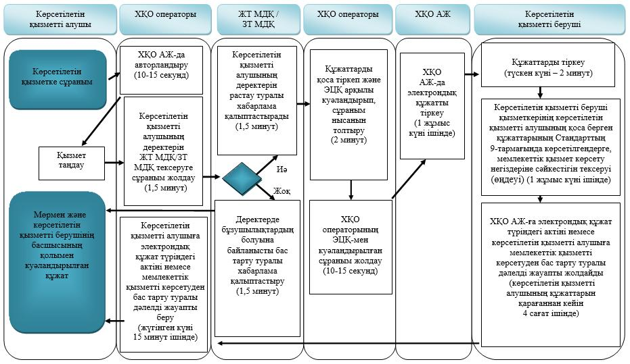

**Шартты белгілер:**

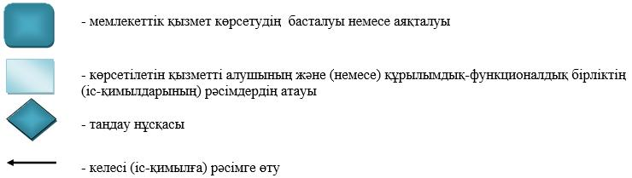

|  |  |
| --- | --- |
|  | Шығыс Қазақстан облысы әкімдігінің 2014 жылғы " 28 " мамырдағы № 144 қаулысымен бекітілген |

**"Жер учаскелерін қалыптастыру жөніндегі жерге орналастыру жобаларын бекiту" мемлекеттік көрсетілетін қызмет регламенті**  
**1. Жалпы ережелер**

      1. "Жер учаскелерін қалыптастыру жөніндегі жерге орналастыру жобаларын бекiту" мемлекеттік көрсетілетін қызметті (бұдан әрі – мемлекеттік көрсетілетін қызмет) облыстың жер қатынастары басқармасы, аудандардың және облыстық маңызы бар қалалардың жер қатынастары және ауыл шаруашылығы бөлімдері (бұдан әрі – көрсетілетін қызметті беруші) көрсетеді.  
      Құжаттарды қабылдау және мемлекеттік көрсетілетін қызмет нәтижелерін беру:  
      1) көрсетілетін қызметті берушінің кеңсесі немесе www.elicense.kz "Е-лицензиялау" веб-порталы (бұдан әрі – портал);  
      2) Қазақстан Республикасы Инвестициялар және даму министрлігінің "Халыққа қызмет көрсету орталығы" шаруашылық жүргізу құқығындағы республикалық мемлекеттік кәсіпорны (бұдан әрі – ХҚО) арқылы жүзеге асырылады;  
      3) www.egov.kz "электрондық үкімет" веб-порталы арқылы жүзеге асырылады.  
      Ескерту. 1-тармаққа өзгеріс енгізілді - Шығыс Қазақстан облысы әкімдігінің 28.11.2014 № 317 қаулысымен.  
      2. Мемлекеттік қызметті көрсету нысаны: электрондық (ішінара автоматтандырылған) және (немесе) қағаз түрінде.  
      3. Мемлекеттiк қызметті көрсету нәтижесі – жер учаскесін қалыптастыру жөніндегі жерге орналастыру жобасын бекіту туралы бұйрық (бұдан әрі – бұйрық).  
      Мемлекеттік қызметті көрсету нәтижесін ұсыну нысаны: электрондық және (немесе) қағаз түрінде.  
      Жер учаскесін қалыптастыру жөніндегі жерге орналастыру жобасын бекіту туралы бұйрықты қағаз жеткізгіште алу үшін жүгінген жағдайда, мемлекеттік қызметті көрсету нәтижесі электрондық форматта ресімделеді, басып шығарылады, мөрмен және көрсетілетін қызметті берушінің уәкілетті адамының қолымен куәландырылады.  
      Порталда мемлекеттік қызметті көрсету нәтижесі көрсетілетін қызметті алушының "жеке кабинетіне" көрсетілетін қызметті берушінің уәкілетті адамының электрондық цифрлық қолтаңбасы (бұдан әрі – ЭЦҚ) қойылған электрондық құжат нысанында жіберіледі.

**2. Мемлекеттiк қызмет көрсету процесiнде көрсетiлетiн қызметтi берушiнiң құрылымдық бөлiмшелерiнiң (қызметкерлерiнiң) iс-қимыл тәртiбiн сипаттау**

      4. Мемлекеттік қызмет көрсету бойынша рәсiмдi (iс-қимылды) бастауға көрсетілетін қызмет алушының (не сенімхат бойынша оның өкілінің) өтініші немесе көрсетілетін қызмет алушының электрондық сұранымының болуы негіз болады.  
      5. Мемлекеттік қызмет көрсету процесінің құрамына кіретін рәсiмнің (iс-қимылдың) мазмұны, орындалу ұзақтығы:  
      1) 1-іс-қимыл - көрсетiлетiн қызметті алушы немесе ХҚО ұсынған құжаттарды қабылдау және тіркеу. Көрсетілетін қызметті алушы құжаттарының Қазақстан Республикасы Үкіметінің 2014 жылғы 16 сәуірдегі № 358 қаулысымен бекітілген "Жер учаскелерін қалыптастыру жөніндегі жерге орналастыру жобаларын бекiту" мемлекеттік көрсетілетін қызмет стандартының (бұдан әрі - Стандарт) 9-тармағында аталған тізбеге сәйкестігін тексеру. Құжаттарды қабылдау туралы талон немесе қабылдаудан бас тарту жөнінде қолхат беру. Орындалу ұзақтығы – 15 (он бес) минут;  
      2) 2-іс-қимыл – көрсетілетін қызметті беруші басшылығының көрсетілетін қызметті алушының құжаттарымен танысуы. Орындалу ұзақтығы – 30 (отыз) минут;  
      3) 3-іс-қимыл – көрсетілетін қызметті беруші қызметкерінің ұсынылған жерге орналастыру жобасының дұрыстығын тексеру, бұйрық жобасын немесе мемлекеттік қызметті көрсетуден бас тарту туралы дәлелді жауапты әзірлеу. Орындалу ұзақтығы – 4 (төрт) жұмыс күні;  
      4) 4-іс-қимыл – көрсетілетін қызметті беруші басшылығының бұйрыққа немесе мемлекеттік қызметті көрсетуден бас тарту туралы дәлелді жауапқа қол қоюы. Орындалу ұзақтығы – 2 (екі) сағат;  
      5) 5-іс-қимыл - бұйрықты немесе мемлекеттік қызметті көрсетуден бас тарту туралы дәлелді жауапты көрсетілетін қызмет алушыға беру немесе ХҚО-ға жолдау. Орындалу ұзақтығы – 30 (отыз) минут.  
      Мемлекеттік қызметті көрсету мерзімі құжаттар топтамасын көрсетілетін қызметті берушіге, ХҚО-ға тапсырған сәттен бастап, сондай-ақ порталға жүгінген кезде – 7 (жеті) жұмыс күні.  
      ХҚО-ға жүгінген кезде құжаттарды қабылдау күні мемлекеттік қызмет көрсету мерзіміне кірмейді.  
      6. Осы Регламенттің 5-тармағында көрсетілген 1-ші іс-қимыл бойынша көрсетілетін мемлекеттiк қызмет рәсiмінің (iс-қимылының) нәтижесi көрсетiлетiн қызметті алушы немесе ХҚО ұсынған, тіркелген құжаттар болып табылады, ол осы Регламенттің 5-тармағында көрсетілген 2-ші іс-қимылды орындауды бастау үшiн негiз болады. 1-ші іс-қимылдың нәтижесі осы Регламенттің 5-тармағында көрсетілген 2-ші іс-қимылды орындау үшін көрсетілетін қызметті берушінің басшылығына тапсырылады.  
      Осы Регламенттің 5-тармағында көрсетілген 2-ші іс-қимыл бойынша көрсетілетін мемлекеттiк қызмет рәсiмінің (iс-қимылының) нәтижесi бұрыштама қойылған құжаттар болып табылады, ол осы Регламенттің 5-тармағында көрсетілген 3-ші іс-қимылды орындауды бастау үшiн негiз болады. 2-ші іс-қимылдың нәтижесі осы Регламенттің 5-тармағында көрсетілген 3-ші іс-қимылды орындау үшін көрсетілетін қызметті берушінің қызметкеріне тапсырылады.  
      Осы Регламенттің 5-тармағында көрсетілген 3-ші іс-қимыл бойынша көрсетілетін мемлекеттiк қызмет рәсiмінің (iс-қимылының) нәтижесi дайындалған бұйрық немесе мемлекеттік қызметті көрсетуден бас тарту туралы дәлелді жауап болып табылады, ол осы Регламенттің 5-тармағында көрсетілген 4-ші іс-қимылды орындауды бастау үшiн негiз болады. 3-ші іс-қимылдың нәтижесі осы Регламенттің 5-тармағында көрсетілген 4-ші іс-қимылды орындау үшін көрсетілетін қызметті берушінің басшылығына тапсырылады.  
      Осы Регламенттің 5-тармағында көрсетілген 4-ші іс-қимыл бойынша көрсетілетін мемлекеттiк қызмет рәсiмінің (iс-қимылының) нәтижесi қол қойылған бұйрық немесе мемлекеттік қызметті көрсетуден бас тарту туралы дәлелді жауап болып табылады, ол осы Регламенттің 5-тармағында көрсетілген 5-ші іс-қимылды орындауды бастау үшiн негiз болады. 4-ші іс-қимылдың нәтижесі осы Регламенттің 5-тармағында көрсетілген 5-ші іс-қимылды орындау үшін көрсетілетін қызметті берушінің кеңсесіне тапсырылады.  
      Осы Регламенттің 5-тармағында көрсетілген 5-ші іс-қимыл бойынша көрсетілетін мемлекеттiк қызмет рәсiмінің (iс-қимылының) нәтижесi көрсетілетін қызмет алушының немесе ХҚО курьерінің бұйрықты немесе мемлекеттік қызметті көрсетуден бас тарту туралы дәлелді жауапты алуы жөніндегі қолхаты болып табылады.

**3. Мемлекеттiк қызмет көрсету процесiнде көрсетiлетiн қызметті берушiнiң құрылымдық бөлiмшелерiнiң (қызметкерлерiнiң) өзара iс-қимыл тәртiбiн сипаттау**

      7. Мемлекеттік қызмет көрсету процесіне қатысатын көрсетілетін қызмет берушінің құрылымдық бөлімшелерінің (қызметкерлерінің) тізбесі:  
      1) көрсетілетін қызметті берушінің кеңсесі;  
      2) көрсетілетін қызметті берушінің басшылығы;  
      3) көрсетілетін қызметті берушінің қызметкері.  
      8. Мемлекеттік қызмет көрсетуге қажетті рәсімдерді (іс-қимылдарды) сипаттау:  
      1) көрсетілетін қызметті берушінің кеңсесі Стандарттың 9-тармағында аталған көрсетiлетiн қызметті алушы немесе ХҚО ұсынған құжаттарды қабылдайды және тіркейді. Құжаттарды қабылдау туралы талон немесе қабылдаудан бас тарту жөнінде қолхат береді. Көрсетілетін қызметті берушінің басшылығына қарауға тапсырады. Орындалу ұзақтығы – 15 (он бес) минут;  
      2) көрсетілетін қызметті берушінің басшылығы көрсетілетін қызметті алушының құжаттарымен танысады және оларды көрсетілетін қызметті берушінің қызметкеріне жолдайды. Орындалу ұзақтығы – 30 (отыз) минут;  
      3) көрсетілетін қызметті берушінің қызметкері ұсынылған жерге орналастыру жобасының дұрыстығын тексереді, бұйрық жобасын әзірлейді және бекіту үшін көрсетілетін қызметті берушінің басшылығына жолдайды немесе мемлекеттік қызметті көрсетуден бас тарту туралы дәлелді жауапты әзірлейді. Орындалу ұзақтығы – 4 (төрт) жұмыс күні;  
      4) көрсетілетін қызметті берушінің басшылығы бұйрыққа немесе мемлекеттік қызметті көрсетуден бас тарту туралы дәлелді жауапқа қол қояды. Орындалу ұзақтығы – 2 (екі) сағат;  
      5) көрсетілетін қызметті берушінің кеңсесі бұйрықты немесе мемлекеттік қызметті көрсетуден бас тарту туралы дәлелді жауапты көрсетілетін қызметті алушыға береді немесе ХҚО-ға жолдайды. Орындалу ұзақтығы – 30 (отыз) минут.  
      Рәсiмдердiң (iс-қимылдардың) реттiлiгiн сипаттау, осы Регламентке 1 қосымшаға сәйкес, әрбiр iс-қимылды (рәсімді) өту блок-схемасында көрсетілген.

**4. ХҚО-мен және (немесе) өзге де көрсетілетін қызметті берушілермен өзара іс-қимыл тәртібінің, сондай-ақ электрондық мемлекеттік көрсетілетін қызмет процесінде ақпараттық жүйелерді қолдану тәртібінің сипаттамасы**

      9. Көрсетілетін қызмет алушылар мемлекеттік көрсетілетін қызметті алу үшін ХҚО-ға жүгінеді және Стандарттың 9-тармағында аталған құжаттарды ұсынады.  
      Көрсетілетін қызмет алушының сұранымын өңдеу ұзақтығы 15 (он бес) минут құрайды.  
      Көрсетілетін қызмет берушінің сұранымын жолдауға уәкілетті құрылымдық бөлімшелер немесе лауазымды тұлғалар: ХҚО операторы.  
      ХҚО қызметкерлерінің көрсетілетін қызмет алушының сұранымын ХҚО-ның біріктірілген ақпараттық жүйесінде (бұдан әрі – ХҚО АЖ) тіркеу және өңдеу кезіндегі іс-қимылдары осы Регламентке 2 қосымшаға сәйкес мемлекеттік қызмет көрсетуге тартылған ақпараттық жүйелердің функционалдық өзара іс-қимылдарының диаграммасында көрсетілген.  
      ХҚО-мен өзара іс-қимылдардың, соның ішінде мемлекеттік қызмет көрсету мәселелері бойынша көрсетілетін қызмет берушілердің сұранымдарын қалыптастыру және жолдау рәсімінің (іс-қимылының) реттілігі және мерзімдері:  
      1) 1 процесс – ХҚО операторының қызмет көрсету үшін "Е-лицензиялау" МДҚ АЖ-ға логин мен парольді енгізуі (авторландырылу процесі);  
      2) 2 процесс – ХҚО операторының осы Регламентте көрсетілген қызметті таңдауы, қызмет көрсету үшін сұраным нысанын экранға шығаруы және ХҚО операторының көрсетілетін қызмет алушының деректерін енгізуі;  
      3) 3 процесс – көрсетілетін қызметті алушының деректері туралы сұранымды ЭҮШ арқылы – ЖТ МДҚ/ЗТ МДҚ-ға жолдау;  
      4) 1 шарт – көрсетілетін қызметті алушы деректерінің ЖТ МДҚ/ЗТ МДҚ-да болуын тексеру;  
      5) 4 процесс – көрсетілетін қызметті алушы деректерінің ЖТ МДҚ/ЗТ МДҚ-да болмауына байланысты деректерді алу мүмкіндігі жоқтығы туралы хабарлама қалыптастыру;  
      6) 5 процесс – ХҚО операторының сұраным нысанын құжаттардың қағаз түрінде бар болуы бөлігінде толтыруы және көрсетілетін қызметті алушы ұсынған құжаттарды сканерден өткізуі, оларды сұраным нысанына қоса тіркеуі және қызметті көрсетуге сұранымның толтырылған нысанын (енгізілген деректерді) ЭЦҚ арқылы куәландыру;  
      7) 6 процесс – ХҚО операторының ЭЦҚ куәландырылған (қол қойылған) электрондық құжатты (мемлекеттік көрсетілетін қызметті алушының сұранымын) ЭҮШ арқылы "Е-лицензиялау" МДҚ АЖ-ға жіберу;  
      8) 7 процесс – электрондық құжатты "Е-лицензиялау" МДҚ АЖ-да тіркеу;  
      9) 2 шарт – көрсетілетін қызметті беруші қызметкерінің көрсетілетін қызметті алушының қоса берген құжаттарының Стандарттың 9-тармағында көрсетілгендерге және қызмет көрсету негіздеріне сәйкестігін тексеруі (өңдеуі);  
      10) 8 процесс – "Е-лицензиялау" МДҚ АЖ-де көрсетілетін қызметті алушының құжаттарында бұзушылықтардың болуына байланысты сұратылған қызметтен бас тарту туралы хабарлама қалыптастыру;  
      11) 9 процесс – көрсетілетін қызметті алушының "Е-лицензиялау" МДҚ АЖ-да қалыптастырылған қызмет нәтижесiн (шешімнің немесе мемлекеттік қызметті көрсетуден бас тарту туралы дәлелді жауаптың электрондық көшірмесі) ХҚО операторы арқылы алуы.  
      10. Портал арқылы мемлекеттік қызмет көрсету кезіндегі мемлекеттік көрсетілетін қызметті беруші мен көрсетілетін қызметті алушының жүгіну және рәсімдер (іс-қимылдар) реттілігінің тәртібі осы Регламентке 3, 4 қосымшаларға сәйкес мемлекеттік қызмет көрсетуге тартылған ақпараттық жүйелердің функционалдық өзара іс-қимылдарының диаграммаларында көрсетілген:  
      1) 1 процесс – көрсетілетін қызметті беруші қызметкерінің мемлекеттік қызмет көрсету үшін "Е-лицензиялау" МДҚ АЖ-ға логин және парольді енгізуі (авторландырылу процесі);  
      2) 1 шарт – логин және пароль арқылы тіркелген көрсетілетін қызметті берушінің қызметкері туралы деректердің түпнұсқалығын "Е-лицензиялау" МДҚ АЖ-де тексеру;  
      3) 2 процесс – көрсетілетін қызметті беруші қызметкерінің деректерінде бұзушылықтардың болуына байланысты "Е-лицензиялау" МДҚ АЖ-да авторландырудан бас тарту туралы хабарламаны қалыптастыру;  
      4) 3 процесс – көрсетілетін қызметті беруші қызметкерінің осы Регламентте көрсетілген қызметтi таңдауы, қызмет көрсету үшін сұраным нысанын экранға шығару және көрсетілетін қызметті беруші қызметкерінің көрсетілетін қызметті алушының деректерін енгізуі;  
      5) 4 процесс – көрсетілетін қызметті алушының деректері туралы сұранымды ЭҮШ арқылы ЖТ МДҚ/ЗТ МДҚ-ға жолдау;  
      6) 2 шарт – көрсетілетін қызметті алушы деректерінің ЖТ МДҚ/ЗТ МДҚ-да болуын тексеру;  
      7) 5 процесс – көрсетілетін қызметті алушы деректерінің ЖТ МДҚ/ЗТ МДҚ-да болмауына байланысты деректерді алу мүмкіндігі жоқтығы туралы хабарлама қалыптастыру;  
      8) 6 процесс – көрсетілетін қызметті беруші қызметкерінің сұраным нысанын құжаттардың қағаз түрінде бар болуы туралы толтыруы және мемлекеттік көрсетілетін қызметті алушы ұсынған қажетті құжаттарды сканерден өткізуі, оларды сұраным нысанына қоса тіркеуі;  
      9) 7 процесс – сұранымды "Е-лицензиялау" МДҚ АЖ-да тіркеу және "Е-лицензиялау" МДБ АЖ-да қызметті өңдеу;  
      10) 3 шарт - көрсетілетін қызметті беруші қызметкерінің көрсетілетін қызметті алушының қоса берген құжаттарының Стандарттың 9-тармағында көрсетілгендерге және қызмет көрсету негіздеріне сәйкестігін тексеру (өңдеу)  
      11) 8 процесс - "Е-лицензиялау" МДҚ АЖ-да көрсетілетін қызметті алушының құжаттарында бұзушылықтардың болуына байланысты сұратылған қызметтен бас тарту туралы хабарлама қалыптастыру;  
      12) 9 процесс - көрсетілетін қызметті алушының "Е-лицензиялау" МДҚ АЖ-да қалыптастырылған қызмет нәтижесiн (бұйрық немесе мемлекеттік қызметті көрсетуден бас тарту туралы дәлелді жауап) алуы. Электрондық құжат көрсетілетін қызметті берушінің жауапты қызметкерінің ЭЦҚ қолданумен қалыптастырылады.  
      Портал арқылы:  
      1) көрсетілетін қызметті алушы порталда тіркелуді көрсетілетін қызметті алушының компьютерінің интернет-браузерінде сақталатын өзінің ЭЦҚ тіркеу куәлігінің көмегімен жүзеге асырады (порталда тіркелмеген көрсетілетін қызмет алушылар үшін жүзеге асырылады);  
      2) 1 процесс – көрсетілетін қызметті алушының компьютерінің интернет-браузеріне ЭЦҚ тіркеу куәлігін бекіту, мемлекеттік көрсетілетін қызметті алу үшін көрсетілетін қызметті алушының парольді порталға енгізу процесі (авторландырылу процесі);  
      3) 1 шарт – логин (ЖСН/БСН) мен пароль арқылы тіркелген көрсетілетін қызметті алушы туралы деректердің дұрыстығын порталда тексеру;  
      4) 2 процесс – көрсетілетін қызметті алушының деректерінде бұзушылықтар болуына байланысты авторландырылудан бас тарту туралы порталда хабарлама қалыптастыру;  
      5) 3 процесс – көрсетілетін қызметті алушының осы Регламентте көрсетілген қызметті таңдауы, қызмет көрсету үшін сұраным нысанын экранға шығаруы және оның құрылымы мен форматтық талаптарын ескере отырып, сұраным нысанына қажетті құжаттарды электронды түрде қоса тіркеумен нысанды толтыруы (деректерді енгізуі);  
      6) 4 процесс – сұранымды куәландыру (қол қою) үшін көрсетілетін қызметті алушының ЭЦҚ тіркеу куәлігін таңдауы;  
      7) 2 шарт – порталда ЭЦҚ тіркеу куәлігінің қолданылу мерзімін және кері қайтарылған (күші жойылған) тіркеу куәліктерінің тізімінде болмауын, сондай-ақ сұранымда көрсетілген ЖСН/БСН мен ЭЦҚ тіркеу куәлігінде көрсетілген ЖСН/БСН арасындағы сәйкестендіру деректерінің сәйкестігін тексеру;  
      8) 5 процесс – көрсетілетін қызметті алушының ЭЦҚ-сы түпнұсқалығының расталмауына байланысты сұратылатын қызметтен бас тарту туралы хабарламаны қалыптастыру;  
      9) 6 процесс – қызмет көрсетуге сұранымның толтырылған нысанын (енгізілген деректерді) көрсетілетін қызмет алушының ЭЦҚ-сы арқылы куәландыру (қол қою);  
      10) 7 процесс – электрондық құжатты (көрсетілетін қызметті алушының сұранымын) "Е-лицензиялау" МДҚ АЖ-да тіркеу және сұранымды "Е-лицензиялау" МДҚ АЖ-да өңдеу;  
      11) 3 шарт – көрсетілетін қызметті беруші қызметкерінің көрсетілетін қызметті алушының қоса берген құжаттарының Стандарттың 9-тармағында көрсетілгендерге және қызмет көрсету негіздеріне сәйкестігін тексеру (өңдеу);  
      12) 8 процесс – "Е-лицензиялау" МДҚ АЖ-да көрсетілетін қызметті алушының деректерінде бұзушылықтардың болуына байланысты сұратылған қызметтен бас тарту туралы хабарламаны қалыптастыру;  
      13) 9 процесс - көрсетілетін қызметті алушының порталда қалыптастырылған қызмет нәтижесiн (бұйрық немесе мемлекеттік қызметті көрсетуден бас тарту туралы дәлелді жауап) алуы. Электрондық құжат көрсетілетін қызметті берушінің жауапты қызметкерінің ЭЦҚ қолданумен қалыптастырылады.  
      Аббревиатуралардың толық жазылуы:  
      АЖ – ақпараттық жүйе;  
      БСН - бизнес-сәйкестендіру нөмірі;  
      "Е-лицензиялау" МДҚ АЖ - "Е-лицензиялау" мемлекеттік деректер қоры ақпараттық жүйесі;  
      ЗТ МДҚ – "Заңды тұлғалар" мемлекеттік деректер қоры;  
      ЖТ МДҚ – "Жеке тұлғалар" мемлекеттік деректер қоры;  
      ЖСН – жеке сәйкестендіру нөмірі;  
      ЭҮШ – "электрондық үкіметтің" шлюзі;  
      ЭЦҚ – электрондық цифрлық қолтаңба.  
      11. Мемлекеттік қызмет көрсету процесінде рәсімдер (іс-қимылдар) реттілігінің, қызмет берушінің құрылымдық бөлімшелерінің (қызметкерлерінің) өзара іс-қимылдарының толық сипаттамасы, сонымен қатар ХҚО-мен өзара іс-қимыл тәртібінің және мемлекеттік қызмет көрсету процесінде ақпараттық жүйелерді қолдану тәртібінің сипаттамасы осы регламентке 5 қосымшаға сәйкес мемлекеттік қызмет көрсетудің бизнес-процестерінің анықтамалығында көрсетіледі. Мемлекеттік қызмет көрсетудің бизнес-процестерінің анықтамалығы "электрондық үкімет" веб-порталында, қызмет берушінің интернет-ресурсында орналастырылады.  
      Ескерту. Регламент 11-тармақпен толықтырылды - Шығыс Қазақстан облысы әкімдігінің 28.11.2014 № 317 қаулысымен.

|  |  |
| --- | --- |
|  | "Жер учаскелерін қалыптастыру жөніндегі жерге орналастыру  жобаларын бекiту"  мемлекеттік көрсетілетін  қызмет регламентіне  1 қосымша |

**Әрбір iс-қимылды (рәсімді) өту блок-схемасы**

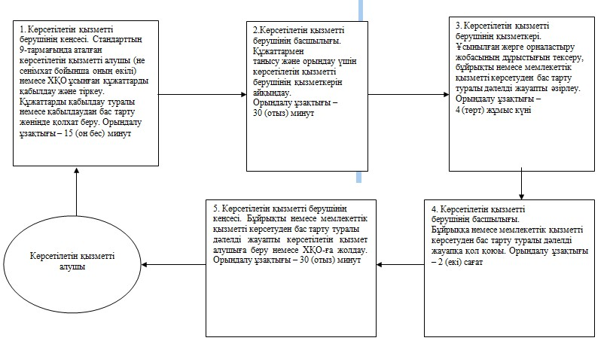

|  |  |
| --- | --- |
|  | Жер учаскелерін қалыптастыру жөніндегі жерге орналастыру жобаларын бекiту" мемлекеттік көрсетілетін қызмет регламентіне  2 қосымша |

**ХҚО арқылы мемлекеттік қызмет көрсетуге тартылған ақпараттық жүйелердің функционалдық өзара іс-қимылдарының № 1 диаграммасы**

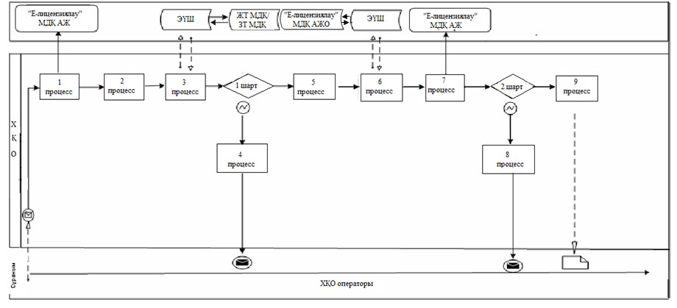

|  |  |
| --- | --- |
|  | "Жер учаскелерін қалыптастыру жөніндегі жерге орналастыру жобаларын бекiту" мемлекеттік көрсетілетін қызмет регламентіне  3 қосымша |

**Көрсетілетін қызмет беруші арқылы мемлекеттік қызмет көрсетуге тартылған ақпараттық жүйелердің функционалдық өзара іс-қимылының № 2 диаграммасы**

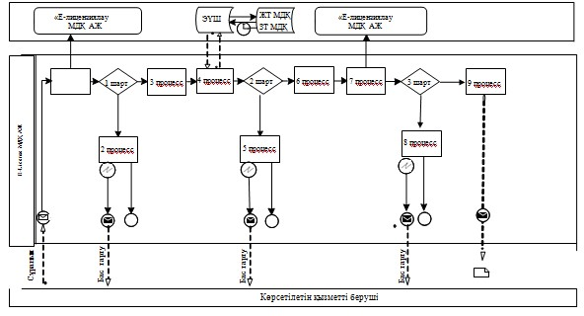

|  |  |
| --- | --- |
|  | "Жер учаскелерін қалыптастыру жөніндегі жерге орналастыру жобаларын бекiту" мемлекеттік көрсетілетін қызмет регламентіне  4 қосымша |

**Портал арқылы мемлекеттік қызмет көрсетуге тартылған ақпараттық жүйелердің функционалдық өзара іс-қимылының № 3 диаграммасы**

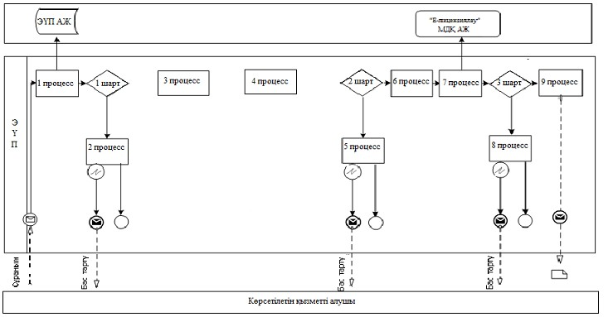

**Шартты белгілер:**



|  |  |
| --- | --- |
|  | "Жер учаскелерін қалыптастыру жөніндегі жерге орналастыру жобаларын бекiту" мемлекеттік көрсетілетін қызмет регламентіне 5 қосымша |

**"Жер учаскелерін қалыптастыру жөніндегі жерге орналастыру жобаларын бекiту" мемлекеттік қызметін көрсетудің бизнес-процестерінің анықтамалығы**

      Ескерту. Регламент 5-қосымшамен толықтырылды - Шығыс Қазақстан облысы әкімдігінің 28.11.2014 № 317 қаулысымен.

**Көрсетілетін қызметті берушінің кеңсесі арқылы мемлекеттік қызмет көрсету кезінде**

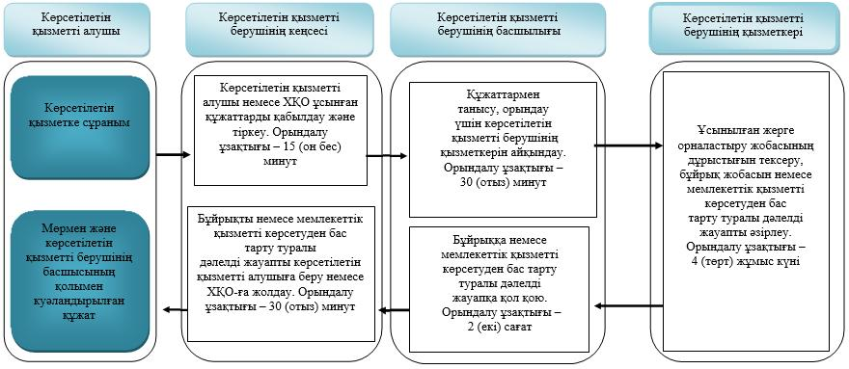

**ХҚО арқылы мемлекеттік қызмет көрсету кезінде**

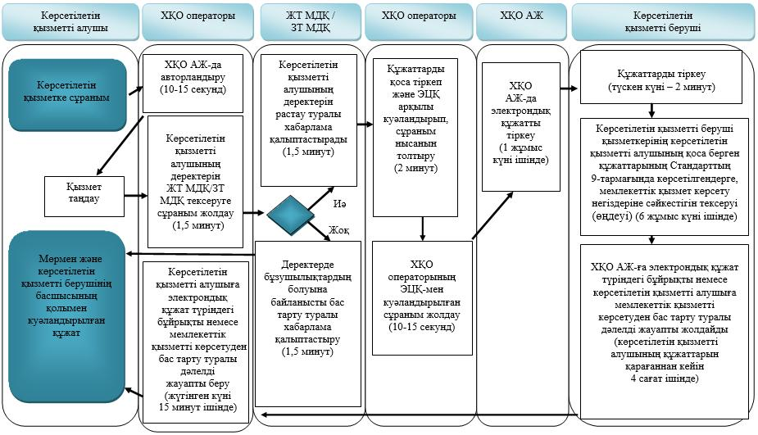

**Портал арқылы мемлекеттік қызмет көрсету кезінде**

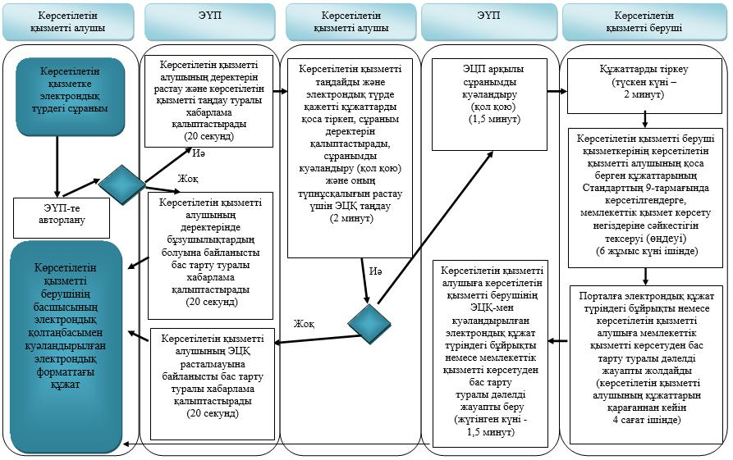

**Шартты белгілер:**

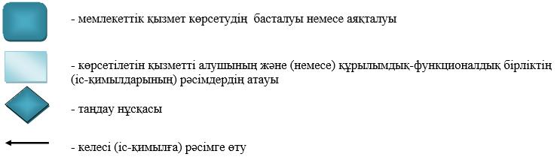

|  |  |
| --- | --- |
|  | Шығыс Қазақстан облысы әкімдігінің 2014 жылғы  " 28 " мамырдағы № 144 қаулысымен бекітілген |

**"Жер учаскесінің нысаналы мақсатын өзгертуге шешім беру" мемлекеттік көрсетілетін қызмет регламенті**  
**1. Жалпы ережелер**

      1. "Жер учаскесінің нысаналы мақсатын өзгертуге шешім беру" мемлекеттік көрсетілетін қызметті (бұдан әрі – мемлекеттік көрсетілетін қызмет) облыстың, аудандардың және облыстық маңызы бар қалалардың жергiлiктi атқарушы органдары (бұдан әрі – көрсетілетін қызметті беруші) көрсетеді.  
      Құжаттарды қабылдау және мемлекеттік көрсетілетін қызмет нәтижелерін беру:  
      1) көрсетілетін қызметті берушінің кеңсесі немесе www.elicense.kz "Е-лицензиялау" веб-порталы (бұдан әрі – портал);  
      2) Қазақстан Республикасы Инвестициялар және даму министрлігінің "Халыққа қызмет көрсету орталығы" шаруашылық жүргізу құқығындағы республикалық мемлекеттік кәсіпорны (бұдан әрі – ХҚО) арқылы жүзеге асырылады;  
      3) www.egov.kz "электрондық үкімет" веб-порталы арқылы жүзеге асырылады.  
      Ескерту. 1-тармаққа өзгеріс енгізілді - Шығыс Қазақстан облысы әкімдігінің 28.11.2014 № 317 қаулысымен.  
      2. Мемлекеттік қызметті көрсету нысаны: электрондық (ішінара автоматтандырылған) және (немесе) қағаз түрінде.  
      3. Мемлекеттік қызметті көрсету нәтижесі – жер учаскесінің нысаналы мақсатын өзгертуге шешім беру туралы қаулы (бұдан әрі – шешім).  
      Мемлекеттік қызметті көрсету нәтижесін ұсыну нысаны: электрондық және (немесе) қағаз түрінде.  
      Қағаз жеткізгіште шешімді алуға жүгінген жағдайда мемлекеттік қызметті көрсету нәтижесі электронды форматта ресімделеді, басып шығарылады және мөрмен және көрсетілетін қызметті берушінің уәкілетті адамының қолымен куәландырылады.  
      Порталда мемлекеттік қызметті көрсету нәтижесі көрсетілетін қызметті алушының "жеке кабинетіне" көрсетілетін қызметті берушінің уәкілетті адамының электрондық цифрлық қолтаңбасы (бұдан әрі – ЭЦҚ) қойылған электрондық құжат нысанында жіберіледі.

**2. Мемлекеттiк қызмет көрсету процесiнде көрсетiлетiн қызметтi берушiнiң құрылымдық бөлiмшелерiнiң (қызметкерлерiнiң) iс-қимыл тәртiбiн сипаттау**

      4. Мемлекеттік қызмет көрсету бойынша рәсiмдi (iс-қимылды) бастауға көрсетілетін қызмет алушының (не сенімхат бойынша оның өкілінің) өтініші немесе көрсетілетін қызмет алушының электрондық сұранымының болуы негіз болады.  
      5. Мемлекеттік қызмет көрсету процесінің құрамына кіретін рәсiмнің (iс-қимылдың) мазмұны, орындалу ұзақтығы:  
      1) 1-іс-қимыл - көрсетiлетiн қызметті алушы немесе ХҚО ұсынған құжаттарды қабылдау және тіркеу. Көрсетілетін қызметті алушы құжаттарының Қазақстан Республикасы Үкіметінің 2014 жылғы 16 сәуірдегі № 358 қаулысымен бекітілген "Жер учаскесінің нысаналы мақсатын өзгертуге шешім беру" мемлекеттік көрсетілетін қызмет стандартының (бұдан әрі - Стандарт) 9-тармағында аталған тізбеге сәйкестігін тексеру. Көрсетiлетiн қызметті алушыға немесе ХҚО-ның курьеріне құжаттарды қабылдау туралы талон немесе қабылдаудан бас тарту жөнінде қолхат беру. Орындалу ұзақтығы – 15 (он бес) минут;  
      2) 2-іс-қимыл – көрсетілетін қызметті беруші басшылығының көрсетілетін қызметті алушының құжаттарымен танысуы. Орындау үшін көрсетілетін қызмет берушінің құрылымдық бөлімшесін айқындау. Орындалу ұзақтығы – 30 (отыз) минут;  
      3) 3-іс-қимыл – көрсетілетін қызметті алушы құжаттарының заңнамаға сәйкестігін қарау, жер учаскелерін беру бойынша жергілікті атқарушы органның жер комиссиясының (бұдан әрі – комиссия) отырысына материалдарды немесе мемлекеттік қызметті көрсетуден бас тарту туралы дәлелді жауапты әзірлеу. Орындалу ұзақтығы – 20 (жиырма) жұмыс күні;  
      4) 4-іс-қимыл - комиссияның жер учаскесінің нысаналы мақсатын өзгерту мүмкіндігі туралы немесе бас тарту жөнінде шешім қабылдауы. Орындалу ұзақтығы – 5 (бес) жұмыс күні;  
      5) 5-іс-қимыл - жергілікті атқарушы орган шешімінің жобасын немесе мемлекеттік қызметті көрсетуден бас тарту туралы дәлелді жауапты әзірлеу. Орындалу ұзақтығы – 5 (бес) жұмыс күні;  
      6) 6-іс-қимыл - жергілікті атқарушы органның шешім қабылдауы. Орындалу ұзақтығы – 5 (бес) жұмыс күні;  
      7) 7-іс-қимыл - шешімнің көшірмесін немесе мемлекеттік қызметті көрсетуден бас тарту туралы дәлелді жауапты көрсетілетін қызмет алушыға беру немесе ХҚО-ға жолдау. Орындалу ұзақтығы – 30 (отыз) минут.  
      Мемлекеттік қызметті көрсету мерзімі көрсетілетін қызметті берушіге, ХҚО-ға құжаттар топтамасын тапсырған сәттен бастап – 37 (отыз жеті) жұмыс күні.  
      ХҚО-ға жүгінген кезде құжаттарды қабылдау күні мемлекеттік қызмет көрсету мерзіміне кірмейді.  
      Порталға жүгінгенде – 33 (отыз үш) жұмыс күні.  
      6. Осы Регламенттің 5-тармағында көрсетілген 1-ші іс-қимыл бойынша көрсетілетін мемлекеттiк қызмет рәсiмінің (iс-қимылының) нәтижесi көрсетiлетiн қызметті алушы немесе ХҚО ұсынған, тіркелген құжаттар болып табылады, олар осы Регламенттің 5-тармағында көрсетілген 2-ші іс-қимылды орындауды бастау үшiн негiз болады. 1-ші іс-қимылдың нәтижесі осы Регламенттің 5-тармағында көрсетілген 2-ші іс-қимылды орындау үшін көрсетілетін қызметті берушінің басшылығына тапсырылады.  
      Осы Регламенттің 5-тармағында көрсетілген 2-ші іс-қимыл бойынша көрсетілетін мемлекеттiк қызмет рәсiмінің (iс-қимылының) нәтижесi бұрыштама қойылған құжаттар болып табылады, олар осы Регламенттің 5-тармағында көрсетілген 3-ші іс-қимылды орындауды бастау үшiн негiз болады. 2-ші іс-қимылдың нәтижесі осы Регламенттің 5-тармағында көрсетілген 3-ші іс-қимылды орындау үшін көрсетілетін қызметті берушінің қызметкеріне тапсырылады.  
      Осы Регламенттің 5-тармағында көрсетілген 3-ші іс-қимыл бойынша көрсетілетін мемлекеттiк қызмет рәсiмінің (iс-қимылының) нәтижесi комиссия отырысына дайындалған материалдар немесе мемлекеттік қызметті көрсетуден бас тарту туралы дәлелді жауап болып табылады, олар осы Регламенттің 5-тармағында көрсетілген 4-ші іс-қимылды орындауды бастау үшiн негiз болады. 3-ші іс-қимылдың нәтижесі осы Регламенттің 5-тармағында көрсетілген 4-ші іс-қимылды орындау үшін комиссияға тапсырылады.  
      Осы Регламенттің 5-тармағында көрсетілген 4-ші іс-қимыл бойынша көрсетілетін мемлекеттiк қызмет рәсiмінің (iс-қимылының) нәтижесi комиссияның жер учаскесінің нысаналы мақсатын өзгерту мүмкіндігі туралы немесе бас тарту жөнінде шешімі болып табылады, ол осы Регламенттің 5-тармағында көрсетілген 5-ші іс-қимылды орындауды бастау үшiн негiз болады. 4-ші іс-қимылдың нәтижесі осы Регламенттің 5-тармағында көрсетілген 5-ші іс-қимылды орындау үшін көрсетілетін қызметті берушінің қызметкеріне тапсырылады.  
      Осы Регламенттің 5-тармағында көрсетілген 5-ші іс-қимыл бойынша көрсетілетін мемлекеттiк қызмет рәсiмінің (iс-қимылының) нәтижесi жергілікті атқарушы орган шешімінің жобасы болып табылады, ол осы Регламенттің 5-тармағында көрсетілген 6-шы іс-қимылды орындауды бастау үшiн негiз немесе мемлекеттік қызметті көрсетуден бас тарту туралы дәлелді жауап болады. 5-ші іс-қимылдың нәтижесі осы Регламенттің 5-тармағында көрсетілген 6-шы іс-қимылды орындау үшін жергілікті атқарушы органға тапсырылады.  
      Осы Регламенттің 5-тармағында көрсетілген 6-шы іс-қимыл бойынша көрсетілетін мемлекеттiк қызмет рәсiмінің (iс-қимылының) нәтижесi жергілікті атқарушы органның қабылдаған шешімі болып табылады, ол осы Регламенттің 5-тармағында көрсетілген 7-ші іс-қимылды орындауды бастау үшiн негiз болады. 6-шы іс-қимылдың нәтижесі осы Регламенттің 5-тармағында көрсетілген 7-ші іс-қимылды орындау үшін көрсетілетін қызметті берушінің кеңсесіне тапсырылады.  
      Осы Регламенттің 5-тармағында көрсетілген 7-ші іс-қимыл бойынша көрсетілетін мемлекеттiк қызмет рәсiмінің (iс-қимылының) нәтижесi көрсетілетін қызмет алушының немесе ХҚО курьерінің жергілікті атқарушы органның шешімін алу жөніндегі қолхаты немесе мемлекеттік қызметті көрсетуден бас тарту туралы дәлелді жауап болып табылады.

**3. Мемлекеттiк қызмет көрсету процесiнде көрсетілетін қызметті берушiнiң құрылымдық бөлiмшелерiнiң (қызметкерлерiнiң) өзара iс-қимыл тәртiбiн сипаттау**

      7. Мемлекеттік қызмет көрсету процесіне қатысатын көрсетілетін қызмет берушінің құрылымдық бөлімшелерінің (қызметкерлерінің) тізбесі:  
      1) көрсетілетін қызметті берушінің кеңсесі;  
      2) көрсетілетін қызметті берушінің басшылығы;  
      3) көрсетілетін қызметті берушінің қызметкері;  
      4) комиссия.  
      8. Мемлекеттік қызмет көрсетуге қажетті рәсімдерді (іс-қимылдарды) сипаттау:  
      1) көрсетілетін қызметті берушінің кеңсесі Стандарттың 9-тармағында аталған көрсетiлетiн қызметті алушы немесе ХҚО ұсынған құжаттарды қабылдайды және тіркейді. Құжаттарды қабылдау туралы талон немесе қабылдаудан бас тарту жөнінде қолхат береді. Көрсетілетін қызметті берушінің басшылығына қарауға тапсырады. Орындалу ұзақтығы – 15 (он бес) минут;  
      2) көрсетілетін қызметті берушінің басшылығы көрсетілетін қызметті алушының құжаттарымен танысады және көрсетілетін қызметті берушінің қызметкеріне жолдайды. Орындалу ұзақтығы – 30 (отыз) минут;  
      3) көрсетілетін қызметті берушінің қызметкері көрсетілетін қызметті алушының құжаттарын қарайды, комиссия отырысына материалдарды немесе мемлекеттік қызметті көрсетуден бас тарту туралы дәлелді жауапты әзірлейді. Орындалу ұзақтығы – 20 (жиырма) жұмыс күні;  
      4) комиссия материалдарды қарайды және жер учаскесінің нысаналы мақсатын өзгерту мүмкіндігі туралы немесе бас тарту жөнінде шешім қабылдайды. Орындалу ұзақтығы – 5 (бес) жұмыс күні;  
      5) көрсетілетін қызметті берушінің қызметкері жергілікті атқарушы орган шешімінің жобасын немесе мемлекеттік қызметті көрсетуден бас тарту туралы дәлелді жауапты әзірлейді. Орындалу ұзақтығы – 5 (бес) жұмыс күні;  
      6) жергілікті атқарушы орган шешім қабылдайды. Орындалу ұзақтығы – 5 (бес) жұмыс күні;  
      7) көрсетілетін қызметті берушінің кеңсесі шешімнің көшірмесін немесе мемлекеттік қызметті көрсетуден бас тарту туралы дәлелді жауапты көрсетілетін қызметті алушыға береді немесе ХҚО-ға жолдайды. Орындалу ұзақтығы – 30 (отыз) минут.  
      Рәсiмдердiң (iс-қимылдардың) реттiлiгiн сипаттау, осы Регламентке 1 қосымшаға сәйкес, әрбiр iс-қимылды (рәсімді) өту блок-схемасында көрсетілген.

**4. ХҚО-мен және (немесе) көрсетілетін қызметті берушімен өзара іс-қимыл тәртібінің, сондай-ақ электрондық мемлекеттік көрсетілетін қызмет процесінде ақпараттық жүйелерді қолдану тәртібінің сипаттамасы**

      9. Көрсетілетін қызмет алушы (не сенімхат бойынша оның өкілі) мемлекеттік көрсетілетін қызметті алу үшін ХҚО-ға жүгінеді және Стандарттың 9-тармағында аталған құжаттарды ұсынады.  
      Көрсетілетін қызмет алушының сұранымын өңдеу ұзақтығы 15 (он бес) минут құрайды.  
      Көрсетілетін қызмет берушінің сұранымын жолдауға уәкілетті құрылымдық бөлімшелер немесе лауазымды тұлғалар: ХҚО операторы.  
      ХҚО қызметкерлерінің көрсетілетін қызмет алушының сұранымын ХҚО-ның біріктірілген ақпараттық жүйесінде (бұдан әрі – ХҚО БАЖ) тіркеу және өңдеу кезіндегі іс-қимылдары осы Регламентке 2 қосымшаға сәйкес мемлекеттік қызмет көрсетуге тартылған ақпараттық жүйелердің функционалдық өзара іс-қимылдарының диаграммасында көрсетілген.  
      ХҚО-мен өзара іс-қимылдардың, соның ішінде мемлекеттік қызмет көрсету мәселелері бойынша көрсетілетін қызмет берушілердің сұранымдарын қалыптастыру және жолдау рәсімінің (іс-қимылының) реттілігі және мерзімдері:  
      1) 1 процесс – ХҚО операторының қызмет көрсету үшін "Е-лицензиялау" МДҚ АЖ-ға логин мен парольді енгізуі (авторландырылу процесі);  
      2) 2 процесс – ХҚО операторының осы Регламентте көрсетілген қызметті таңдауы, қызмет көрсету үшін сұраным нысанын экранға шығаруы және ХҚО операторының көрсетілетін қызмет алушының деректерін енгізуі;  
      3) 3 процесс – көрсетілетін қызметті алушының деректері туралы сұранымды ЭҮШ арқылы – ЖТ МДҚ/ЗТ МДҚ-ға жолдау;  
      4) 1 шарт – көрсетілетін қызметті алушы деректерінің ЖТ МДҚ/ЗТ МДҚ-да болуын тексеру;  
      5) 4 процесс – көрсетілетін қызметті алушы деректерінің ЖТ МДҚ/ЗТ МДҚ-да болмауына байланысты деректерді алу мүмкіндігі жоқтығы туралы хабарлама қалыптастыру;  
      6) 5 процесс – ХҚО операторының сұраным нысанын құжаттардың қағаз түрінде бар болуы бөлігінде толтыруы және көрсетілетін қызметті алушы ұсынған құжаттарды сканерден өткізуі, оларды сұраным нысанына қоса тіркеуі және қызметті көрсетуге сұранымның толтырылған нысанын (енгізілген деректерді) ЭЦҚ арқылы куәландыру;  
      7) 6 процесс – ХҚО операторының ЭЦҚ куәландырылған (қол қойылған) электрондық құжатты (мемлекеттік көрсетілетін қызметті алушының сұранымын) ЭҮШ арқылы "Е-лицензиялау" МДҚ АЖ-ға жіберу;  
      8) 7 процесс – электрондық құжатты "Е-лицензиялау" МДҚ АЖ-да тіркеу;  
      9) 2 шарт – көрсетілетін қызметті беруші қызметкерінің көрсетілетін қызметті алушының қоса берген құжаттарының Стандарттың 9-тармағында көрсетілгендерге және қызмет көрсету негіздеріне сәйкестігін тексеруі (өңдеуі);  
      10) 8 процесс – "Е-лицензиялау" МДҚ АЖ-де көрсетілетін қызметті алушының құжаттарында бұзушылықтардың болуына байланысты сұратылған қызметтен бас тарту туралы хабарлама қалыптастыру;  
      11) 9 процесс – көрсетілетін қызметті алушының "Е-лицензиялау" МДҚ АЖ-да қалыптастырылған қызмет нәтижесiн (шешімнің немесе мемлекеттік қызметті көрсетуден бас тарту туралы дәлелді жауаптың электрондық көшірмесі) ХҚО операторы арқылы алуы.  
      10. Портал арқылы мемлекеттік қызмет көрсету кезіндегі мемлекеттік көрсетілетін қызметті беруші мен көрсетілетін қызметті алушының жүгіну және рәсімдер (іс-қимылдар) реттілігінің тәртібі осы Регламентке 3,4 қосымшаларға сәйкес мемлекеттік қызмет көрсетуге тартылған ақпараттық жүйелердің функционалдық өзара іс-қимылдарының диаграммаларында көрсетілген:  
      1) 1 процесс – көрсетілетін қызметті беруші қызметкерінің мемлекеттік қызмет көрсету үшін "Е-лицензиялау" МДҚ АЖ-ға логин және парольді енгізуі (авторландырылу процесі);  
      2) 1 шарт – логин және пароль арқылы тіркелген көрсетілетін қызметті берушінің қызметкері туралы деректердің түпнұсқалығын "Е-лицензиялау" МДҚ АЖ-де тексеру;  
      3) 2 процесс – көрсетілетін қызметті беруші қызметкерінің деректерінде бұзушылықтардың болуына байланысты "Е-лицензиялау" МДҚ АЖ-да авторландырудан бас тарту туралы хабарламаны қалыптастыру;  
      4) 3 процесс – көрсетілетін қызметті беруші қызметкерінің осы Регламентте көрсетілген қызметтi таңдауы, қызмет көрсету үшін сұраным нысанын экранға шығару және көрсетілетін қызметті беруші қызметкерінің көрсетілетін қызметті алушының деректерін енгізуі;  
      5) 4 процесс – көрсетілетін қызметті алушының деректері туралы сұранымды ЭҮШ арқылы ЖТ МДҚ/ЗТ МДҚ-ға жолдау;  
      6) 2 шарт – көрсетілетін қызметті алушы деректерінің ЖТ МДҚ/ЗТ МДҚ-да болуын тексеру;  
      7) 5 процесс – көрсетілетін қызметті алушы деректерінің ЖТ МДҚ/ЗТ МДҚ-да болмауына байланысты деректерді алу мүмкіндігі жоқтығы туралы хабарлама қалыптастыру;  
      8) 6 процесс – көрсетілетін қызметті беруші қызметкерінің сұраным нысанын құжаттардың қағаз түрінде бар болуы туралы толтыруы және мемлекеттік көрсетілетін қызметті алушы ұсынған қажетті құжаттарды сканерден өткізуі, оларды сұраным нысанына қоса тіркеуі;  
      9) 7 процесс – сұранымды "Е-лицензиялау" МДҚ АЖ-да тіркеу және "Е-лицензиялау" МДҚ АЖ-да қызметті өңдеу;  
      10) 3 шарт - көрсетілетін қызметті беруші қызметкерінің көрсетілетін қызметті алушының қоса берген құжаттарының Стандарттың 9-тармағында көрсетілгендерге және қызмет көрсету негіздеріне сәйкестігін тексеру (өңдеу);  
      11) 8 процесс - "Е-лицензиялау" МДҚ АЖ-да көрсетілетін қызметті алушының құжаттарында бұзушылықтардың болуына байланысты сұратылған қызметтен бас тарту туралы хабарлама қалыптастыру;  
      12) 9 процесс - көрсетілетін қызметті алушының "Е-лицензиялау" МДҚ АЖ-да қалыптастырылған қызмет нәтижесiн (шешімнің немесе мемлекеттік қызметті көрсетуден бас тарту туралы дәлелді жауаптың электрондық көшірмесі) алуы. Электрондық құжат көрсетілетін қызметті берушінің жауапты қызметкерінің ЭЦҚ қолданумен қалыптастырылады.  
      Портал арқылы:  
      1) көрсетілетін қызметті алушы порталда тіркелуді көрсетілетін қызметті алушының компьютерінің интернет-браузерінде сақталатын өзінің ЭЦҚ тіркеу куәлігінің көмегімен жүзеге асырады (порталда тіркелмеген көрсетілетін қызмет алушылар үшін жүзеге асырылады);  
      2) 1 процесс – көрсетілетін қызметті алушының компьютерінің интернет-браузеріне ЭЦҚ тіркеу куәлігін бекіту, мемлекеттік көрсетілетін қызметті алу үшін көрсетілетін қызметті алушының парольді порталға енгізу процесі (авторландырылу процесі);  
      3) 1 шарт – логин (ЖСН/БСН) мен пароль арқылы тіркелген көрсетілетін қызметті алушы туралы деректердің дұрыстығын порталда тексеру;  
      4) 2 процесс – көрсетілетін қызметті алушының деректерінде бұзушылықтар болуына байланысты авторландырылудан бас тарту туралы порталда хабарлама қалыптастыру;  
      5) 3 процесс – көрсетілетін қызметті алушының осы Регламентте көрсетілген қызметті таңдауы, қызмет көрсету үшін сұраным нысанын экранға шығаруы және оның құрылымы мен форматтық талаптарын ескере отырып, сұраным нысанына қажетті құжаттарды электронды түрде қоса тіркеумен нысанды толтыруы (деректерді енгізуі);  
      6) 4 процесс – сұранымды куәландыру (қол қою) үшін көрсетілетін қызметті алушының ЭЦҚ тіркеу куәлігін таңдауы;  
      7) 2 шарт – порталда ЭЦҚ тіркеу куәлігінің қолданылу мерзімін және кері қайтарылған (күші жойылған) тіркеу куәліктерінің тізімінде болмауын, сондай-ақ сұранымда көрсетілген ЖСН/БСН мен ЭЦҚ тіркеу куәлігінде көрсетілген ЖСН/БСН арасындағы сәйкестендіру деректерінің сәйкестігін тексеру;  
      8) 5 процесс – көрсетілетін қызметті алушының ЭЦҚ-сы түпнұсқалығының расталмауына байланысты сұратылатын қызметтен бас тарту туралы хабарламаны қалыптастыру;  
      9) 6 процесс – қызмет көрсетуге сұранымның толтырылған нысанын (енгізілген деректерді) көрсетілетін қызмет алушының ЭЦҚ-сы арқылы куәландыру (қол қою);  
      10) 7 процесс – электрондық құжатты (көрсетілетін қызметті алушының сұранымын) "Е-лицензиялау" МДБ АЖ-да тіркеу және сұранымды "Е-лицензиялау" МДҚ АЖ-да өңдеу;  
      11) 3 шарт – көрсетілетін қызметті беруші қызметкерінің көрсетілетін қызметті алушының қоса берген құжаттарының Стандарттың 9-тармағында көрсетілгендерге және қызмет көрсету негіздеріне сәйкестігін тексеру (өңдеу);  
      12) 8 процесс – "Е-лицензиялау" МДҚ АЖ-да көрсетілетін қызметті алушының деректерінде бұзушылықтардың болуына байланысты сұратылған қызметтен бас тарту туралы хабарламаны қалыптастыру;  
      13) 9 процесс - көрсетілетін қызметті алушының порталда қалыптастырылған қызмет нәтижесiн (шешімнің немесе мемлекеттік қызметті көрсетуден бас тарту туралы дәлелді жауаптың электрондық көшірмесі) алуы. Электрондық құжат көрсетілетін қызметті берушінің жауапты қызметкерінің ЭЦҚ қолданумен қалыптастырылады.  
      Аббревиатуралардың толық жазылуы:  
      АЖ – ақпараттық жүйе;  
      БСН - бизнес-сәйкестендіру нөмірі;  
      "Е-лицензиялау" МДҚ АЖ - "Е-лицензиялау" мемлекеттік деректер қоры ақпараттық жүйесі;  
      ЗТ МДҚ – "Заңды тұлғалар" мемлекеттік деректер қоры;   
      ЖТ МДҚ – "Жеке тұлғалар" мемлекеттік деректер қоры;  
      ЖСН – жеке сәйкестендіру нөмірі;  
      ЭҮШ – "электрондық үкіметтің" шлюзі;  
      ЭЦҚ – электрондық цифрлық қолтаңба.  
      11. Мемлекеттік қызмет көрсету процесінде рәсімдер (іс-қимылдар) реттілігінің, қызмет берушінің құрылымдық бөлімшелерінің (қызметкерлерінің) өзара іс-қимылдарының толық сипаттамасы, сонымен қатар ХҚО-мен өзара іс-қимыл тәртібінің және мемлекеттік қызмет көрсету процесінде ақпараттық жүйелерді қолдану тәртібінің сипаттамасы осы регламентке 5 қосымшаға сәйкес мемлекеттік қызмет көрсетудің бизнес-процестерінің анықтамалығында көрсетіледі. Мемлекеттік қызмет көрсетудің бизнес-процестерінің анықтамалығы "электрондық үкімет" веб-порталында, қызмет берушінің интернет-ресурсында орналастырылады.  
      Ескерту. Регламент 11-тармақпен толықтырылды - Шығыс Қазақстан облысы әкімдігінің 28.11.2014 № 317 қаулысымен.

|  |  |
| --- | --- |
|  | "Жер учаскесінің нысаналы мақсатын өзгертуге шешім беру" мемлекеттік көрсетілетін қызмет регламентіне 1 қосымша |

**Әрбір iс-қимылды (рәсімді) өту блок-схемасы**

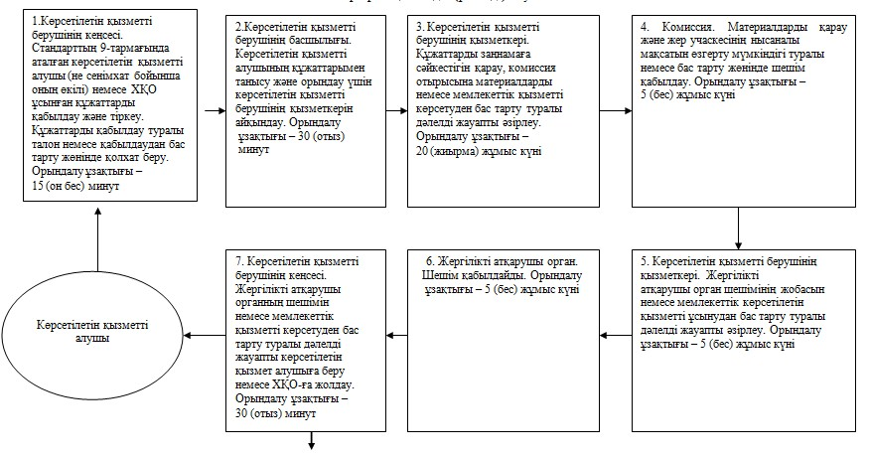

|  |  |
| --- | --- |
|  | "Жер учаскесінің нысаналы мақсатын өзгертуге шешім беру" мемлекеттік көрсетілетін қызмет регламентіне  2 қосымша |

**ХҚО арқылы мемлекеттік қызмет көрсетуге тартылған ақпараттық жүйелердің функционалдық өзара іс-қимылдарының № 1 диаграммасы**

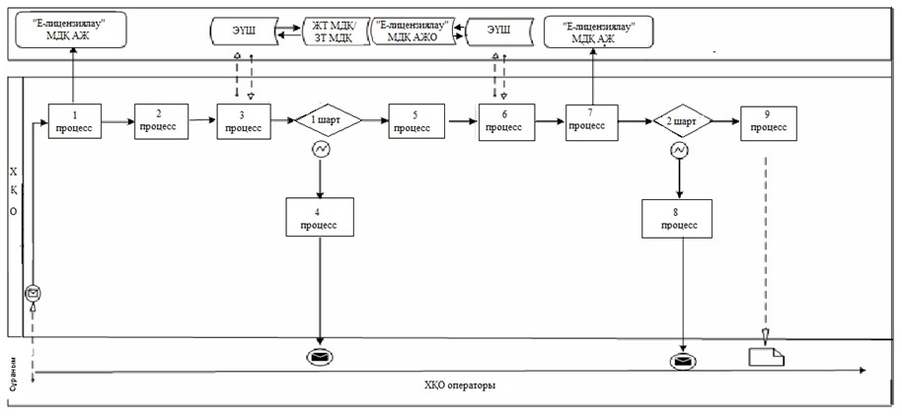

|  |  |
| --- | --- |
|  | "Жер учаскесінің нысаналы мақсатын өзгертуге шешім беру" мемлекеттік көрсетілетін қызмет регламентіне  3 қосымша |

**Көрсетілетін қызмет беруші арқылы мемлекеттік қызмет көрсетуге тартылған ақпараттық жүйелердің функционалдық өзара іс-қимылының № 2 диаграммасы**

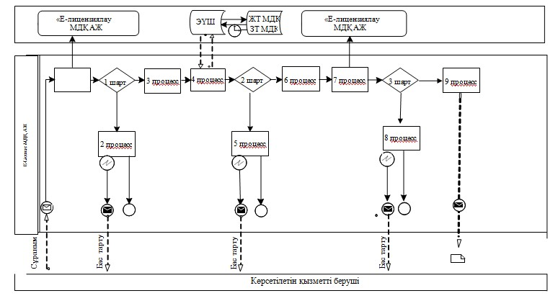

|  |  |
| --- | --- |
|  | "Жер учаскесінің нысаналы мақсатын өзгертуге шешім беру" мемлекеттік көрсетілетін қызмет регламентіне  4 қосымша |

**Портал арқылы мемлекеттік қызмет көрсетуге тартылған ақпараттық жүйелердің функционалдық өзара іс-қимылының № 3 диаграммасы**



**Шартты белгілер:**

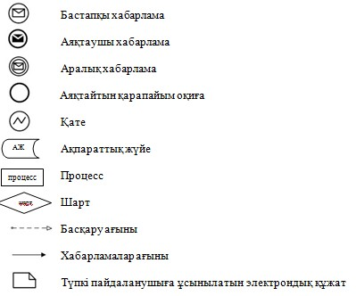

|  |  |
| --- | --- |
|  | "Жер учаскесінің нысаналы мақсатын өзгертуге шешім беру" мемлекеттік көрсетілетін қызмет регламентіне 5 қосымша |

**"Жер учаскесінің нысаналы мақсатын өзгертуге шешім беру" мемлекеттік қызметін көрсетудің бизнес-процестерінің анықтамалығы**

      Ескерту. Регламент 5-қосымшамен толықтырылды - Шығыс Қазақстан облысы әкімдігінің 28.11.2014 № 317 қаулысымен.

**1 Көрсетілетін қызметті берушінің кеңсесі арқылы мемлекеттік қызмет көрсету кезінде**

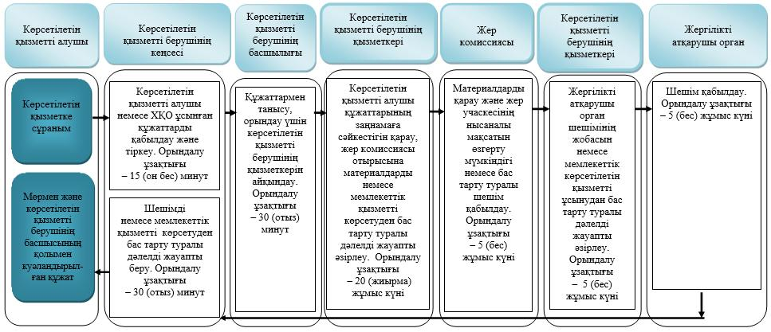

**ХҚО арқылы мемлекеттік қызмет көрсету кезінде**

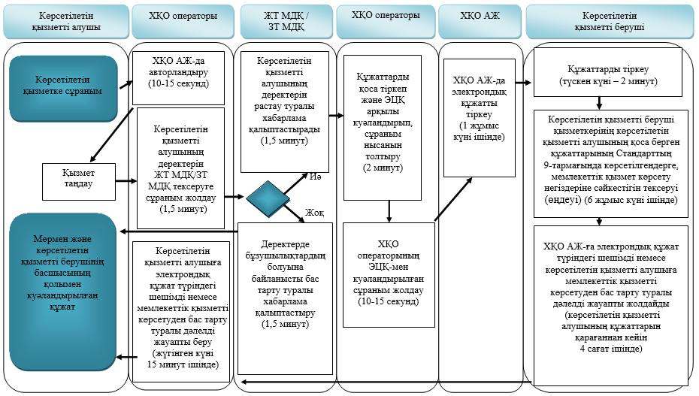

**Портал арқылы мемлекеттік қызмет көрсету кезінде**

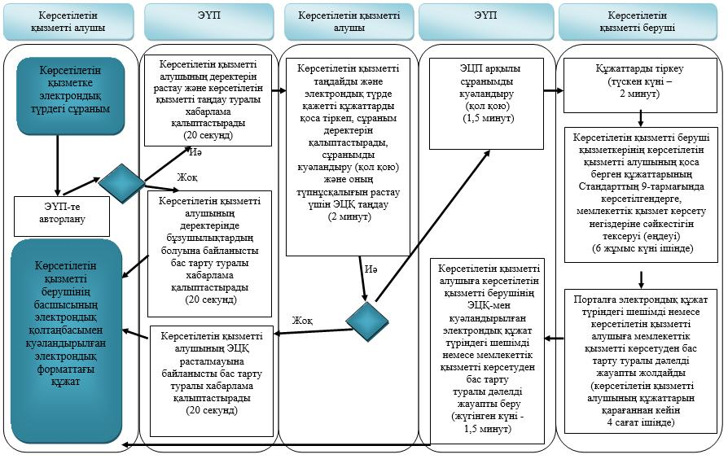

**Шартты белгілер:**

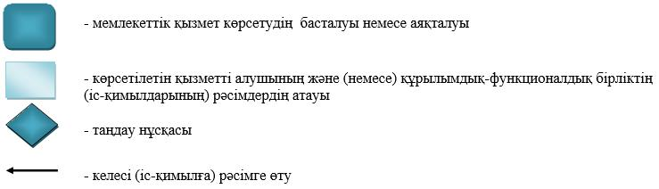

|  |  |
| --- | --- |
|  | Шығыс Қазақстан облысы әкімдігінің 2014 жылғы " 28 " мамырдағы № 144 қаулысымен бекітілген |

**"Іздестіру жұмыстарын жүргізу үшін жер учаскесін пайдалануға рұқсат беру" мемлекеттік көрсетілетін қызмет регламенті**  
**1. Жалпы ережелер**

      1. "Іздестіру жұмыстарын жүргізу үшін жер учаскесін пайдалануға рұқсат беру" мемлекеттік көрсетілетін қызметті (бұдан әрі – мемлекеттік көрсетілетін қызмет) облыстың, аудандардың және облыстық маңызы бар қалалардың жергiлiктi атқарушы органдары (бұдан әрі – көрсетілетін қызметті беруші) көрсетеді.  
      Құжаттарды қабылдау және мемлекеттік көрсетілетін қызмет нәтижелерін беру:  
      1) көрсетілетін қызметті берушінің кеңсесі немесе www.elicense.kz "Е-лицензиялау" веб-порталы (бұдан әрі – портал);  
      2) Қазақстан Республикасы Инвестициялар және даму министрлігінің "Халыққа қызмет көрсету орталығы" шаруашылық жүргізу құқығындағы республикалық мемлекеттік кәсіпорны (бұдан әрі – ХҚО) арқылы жүзеге асырылады;  
      3) www.egov.kz "электрондық үкімет" веб-порталы арқылы жүзеге асырылады.  
      Ескерту. 1-тармаққа өзгеріс енгізілді - Шығыс Қазақстан облысы әкімдігінің 28.11.2014 № 317 қаулысымен.  
      2. Мемлекеттік қызметті көрсету нысаны: электрондық (ішінара автоматтандырылған) және (немесе) қағаз түрінде.  
      3. Мемлекеттік қызметті көрсету нәтижесі – іздестіру жұмыстарын жүргізу үшін жер учаскесін пайдалануға рұқсат беру туралы өкім (бұдан әрі – рұқсат).  
      Мемлекеттік қызметті көрсету нәтижесін ұсыну нысаны: электрондық және (немесе) қағаз түрінде.  
      Іздестіру жұмыстарын жүргізу үшін жер учаскесін пайдалануға рұқсат беру туралы өкімді қағаз жеткізгіште алуға жүгінген жағдайда, мемлекеттік көрсетілетін қызмет нәтижесі электрондық форматта ресімделеді, басып шығарылады, мөрмен және көрсетілетін қызметті берушінің уәкілетті адамының қолымен куәландырылады.  
      Порталда мемлекеттік қызметті көрсету нәтижесі көрсетілетін қызметті алушының "жеке кабинетіне" көрсетілетін қызметті берушінің уәкілетті адамының электрондық цифрлық қолтаңбасы (бұдан әрі – ЭЦҚ) қойылған электрондық құжат нысанында жіберіледі.

**2. Мемлекеттiк қызмет көрсету процесiнде көрсетiлетiн қызметтi берушiнiң құрылымдық бөлiмшелерiнiң (қызметкерлерiнiң) iс-қимыл тәртiбiн сипаттау**

      4. Мемлекеттік қызмет көрсету бойынша рәсiмдi (iс-қимылды) бастауға көрсетілетін қызмет алушының (не сенімхат бойынша оның өкілінің) өтініші немесе көрсетілетін қызмет алушының электрондық сұранымының болуы негіз болады.  
      5. Мемлекеттік қызмет көрсету процесінің құрамына кіретін рәсiмнің (iс-қимылдың) мазмұны, орындалу ұзақтығы:  
      1) 1-іс-қимыл - көрсетiлетiн қызметті алушы немесе ХҚО ұсынған құжаттарды қабылдау және тіркеу. Көрсетілетін қызметті алушы құжаттарының Қазақстан Республикасы Үкіметінің 2014 жылғы 16 сәуірдегі № 358 қаулысымен бекітілген "Іздестіру жұмыстарын жүргізу үшін жер учаскесін пайдалануға рұқсат беру" мемлекеттік көрсетілетін қызмет стандартының (бұдан әрі - Стандарт) 9-тармағында аталған тізбеге сәйкестігін тексеру. Құжаттарды қабылдау туралы талон немесе қабылдаудан бас тарту жөнінде қолхат беру. Орындалу ұзақтығы – 15 (он бес) минут;  
      2) 2-іс-қимыл – көрсетілетін қызметті беруші басшылығының көрсетілетін қызметті алушының құжаттарымен танысуы. Орындау үшін көрсетілетін қызмет берушінің құрылымдық бөлімшесін айқындау. Орындалу ұзақтығы – 30 (отыз) минут;  
      3) 3-іс-қимыл – қызметкердің көрсетілетін қызметті алушының құжаттарын қарауы, жергілікті атқарушы орган рұқсаттың жобасын немесе мемлекеттік қызметті көрсетуден бас тарту туралы дәлелді жауапты әзірлеу. Орындалу ұзақтығы – 4 (төрт) жұмыс күні;  
      4) 4-іс-қимыл - жергілікті атқарушы органның рұқсатты қабылдауы. Орындалу ұзақтығы – 4 (төрт) жұмыс күні;  
      5) 5-іс-қимыл - рұқсаттың көшірмесін немесе мемлекеттік қызметті көрсетуден бас тарту туралы дәлелді жауапты көрсетілетін қызмет алушыға беру немесе ХҚО-ға жолдау. Орындалу ұзақтығы – 30 (отыз) минут.  
      Мемлекеттік қызметті көрсету мерзімі құжаттар топтамасын көрсетілетін қызметті берушіге, ХҚО-ға тапсырған сәттен бастап, сондай-ақ порталға жүгінген кезде – 10 (он) жұмыс күні.  
      ХҚО-ға жүгінген кезде құжаттарды қабылдау күні мемлекеттік қызмет көрсету мерзіміне кірмейді.  
      6. Осы Регламенттің 5-тармағында көрсетілген 1-ші іс-қимыл бойынша мемлекеттiк көрсетілетін қызмет рәсiмінің (iс-қимылының) нәтижесi көрсетілетін қызметті алушының тіркелген құжаттары болып табылады, ол осы Регламенттің 5-тармағында көрсетілген 2-ші іс-қимылды орындауды бастау үшiн негiз болады. 1-ші -қимылдың нәтижесі осы Регламенттің 5-тармағында көрсетілген 2-ші іс-қимылды орындау үшін көрсетілетін қызметті берушінің басшылығына тапсырылады.  
      Осы Регламенттің 5-тармағында көрсетілген 2-ші іс-қимыл бойынша мемлекеттiк көрсетілетін қызмет рәсiмінің (iс-қимылының) нәтижесi бұрыштама қойылған құжаттар болып табылады, олар осы Регламенттің 5-тармағында көрсетілген 3-ші іс-қимылды орындауды бастау үшiн негiз болады. 2-ші іс-қимылдың нәтижесі осы Регламенттің 5-тармағында көрсетілген 3-ші іс-қимылды орындау үшін көрсетілетін қызметті берушінің қызметкеріне тапсырылады.  
      Осы Регламенттің 5-тармағында көрсетілген 3-ші іс-қимыл бойынша мемлекеттiк көрсетілетін қызмет рәсiмінің (iс-қимылының) нәтижесi осы Регламенттің 5-тармағында көрсетілген 4-ші іс-қимылды орындауды бастау үшiн негiз болатын жергілікті атқарушы органның әзірлеген рұқсат жобасы немесе мемлекеттік қызметті көрсетуден бас тарту туралы дәлелді жауап болып табылады. 3-ші іс-қимылдың нәтижесі осы Регламенттің 5-тармағында көрсетілген 4-ші іс-қимылды орындау үшін жергілікті атқарушы органға тапсырылады.  
      Осы Регламенттің 5-тармағында көрсетілген 4-ші іс-қимыл бойынша көрсетілетін мемлекеттiк қызмет рәсiмінің (iс-қимылының) нәтижесi жергілікті атқарушы органның қабылдаған рұқсаты болып табылады, ол осы Регламенттің 5-тармағында көрсетілген 5-ші іс-қимылды орындауды бастау үшiн негiз болады. 4-ші іс-қимылдың нәтижесі осы Регламенттің 5-тармағында көрсетілген 5-ші іс-қимылды орындау үшін көрсетілетін қызметті берушінің кеңсесіне тапсырылады.  
      Осы Регламенттің 5-тармағында көрсетілген 5-ші іс-қимыл бойынша мемлекеттiк көрсетілетін қызмет рәсiмінің (iс-қимылының) нәтижесi көрсетілетін қызмет алушының немесе ХҚО курьерінің жергілікті атқарушы органның рұқсатын немесе мемлекеттік қызметті көрсетуден бас тарту туралы дәлелді жауапты алу жөніндегі қолхаты болып табылады.

**3. Мемлекеттiк қызмет көрсету процесiнде көрсетілетін қызметті берушiнiң құрылымдық бөлiмшелерiнiң (қызметкерлерiнiң) өзара iс-қимыл тәртiбiн сипаттау**

      7. Мемлекеттік қызмет көрсету процесіне қатысатын көрсетілетін қызмет берушінің құрылымдық бөлімшелерінің (қызметкерлерінің) тізбесі:  
      1) көрсетілетін қызметті берушінің кеңсесі;  
      2) көрсетілетін қызметті берушінің басшылығы;  
      3) көрсетілетін қызметті берушінің қызметкері.  
      8. Мемлекеттік қызмет көрсетуге қажетті рәсімдерді (іс-қимылдарды) сипаттау:  
      1) көрсетілетін қызметті берушінің кеңсесі Стандарттың 9-тармағында аталған көрсетiлетiн қызметті алушы немесе ХҚО ұсынған құжаттарды қабылдайды және тіркейді. Құжаттарды қабылдау туралы талон немесе қабылдаудан бас тарту жөнінде қолхат береді. Көрсетілетін қызметті берушінің басшылығына қарауға тапсырады. Орындалу ұзақтығы – 15 (он бес) минут;  
      2) көрсетілетін қызметті берушінің басшылығы көрсетілетін қызметті алушының құжаттарымен танысады және көрсетілетін қызметті берушінің жауапты қызметкеріне жолдайды. Орындалу ұзақтығы – 30 (отыз) минут;  
      3) көрсетілетін қызметті берушінің қызметкері көрсетілетін қызметті алушының құжаттарын қарайды, жергілікті атқарушы орган рұқсатының жобасын немесе мемлекеттік қызметті көрсетуден бас тарту туралы дәлелді жауапты әзірлейді. Орындалу ұзақтығы – 4 (төрт) жұмыс күні;  
      4) жергілікті атқарушы орган рұқсат қабылдайды. Орындалу ұзақтығы – 4 (төрт) жұмыс күні;  
      5) көрсетілетін қызметті берушінің кеңсесі рұқсаттың көшірмесін немесе мемлекеттік қызметті көрсетуден бас тарту туралы дәлелді жауапты көрсетілетін қызметті алушыға береді немесе ХҚО-ға жолдайды. Орындалу ұзақтығы – 30 (отыз) минут.  
      Рәсiмдердiң (iс-қимылдардың) реттiлiгiн сипаттау, осы Регламентке 1 қосымшаға сәйкес, әрбiр iс-қимылды (рәсімді) өту блок-схемасында көрсетілген.

**4. ХҚО-мен және (немесе) көрсетілетін қызметті берушімен өзара іс-қимыл тәртібінің, сондай-ақ электрондық мемлекеттік көрсетілетін қызмет процесінде ақпараттық жүйелерді қолдану тәртібінің сипаттамасы**

      9. Көрсетілетін қызметті алушы (не сенімхат бойынша оның өкілі) мемлекеттік көрсетілетін қызметті алу үшін ХҚО-ға жүгінеді және Стандарттың 9-тармағында аталған құжаттарды ұсынады.  
      Көрсетілетін қызмет алушының сұранымын өңдеу ұзақтығы 15 (он бес) минут құрайды.  
      Көрсетілетін қызмет берушінің сұранымын жолдауға уәкілетті құрылымдық бөлімшелер немесе лауазымды тұлғалар: ХҚО операторы.  
      ХҚО қызметкерлерінің көрсетілетін қызмет алушының сұранымын ХҚО-ның біріктірілген ақпараттық жүйесінде (бұдан әрі – ХҚО АЖ) тіркеу және өңдеу кезіндегі іс-қимылдары осы Регламентке 2 қосымшаға сәйкес мемлекеттік қызмет көрсетуге тартылған ақпараттық жүйелердің функционалдық өзара іс-қимылдарының диаграммасында көрсетілген.  
      ХҚО-мен өзара іс-қимылдардың, соның ішінде мемлекеттік қызмет көрсету мәселелері бойынша көрсетілетін қызмет берушілердің сұранымдарын қалыптастыру және жолдау рәсімінің (іс-қимылының) реттілігі және мерзімдері:  
      1) 1 процесс – ХҚО операторының қызмет көрсету үшін "Е-лицензиялау" МДҚ АЖ-ға логин мен парольді енгізуі (авторландырылу процесі);  
      2) 2 процесс – ХҚО операторының осы Регламентте көрсетілген қызметті таңдауы, қызмет көрсету үшін сұраным нысанын экранға шығаруы және ХҚО операторының көрсетілетін қызмет алушының деректерін енгізуі;  
      3) 3 процесс – көрсетілетін қызметті алушының деректері туралы сұранымды ЭҮШ арқылы – ЖТ МДҚ/ЗТ МДҚ-ға жолдау;  
      4) 1 шарт – көрсетілетін қызметті алушы деректерінің ЖТ МДҚ/ЗТ МДҚ-да болуын тексеру;  
      5) 4 процесс – көрсетілетін қызметті алушы деректерінің ЖТ МДҚ/ЗТ МДҚ-да болмауына байланысты деректерді алу мүмкіндігі жоқтығы туралы хабарлама қалыптастыру;  
      6) 5 процесс – ХҚО операторының сұраным нысанын құжаттардың қағаз түрінде бар болуы бөлігінде толтыруы және көрсетілетін қызметті алушы ұсынған құжаттарды сканерден өткізуі, оларды сұраным нысанына қоса тіркеуі және қызметті көрсетуге сұранымның толтырылған нысанын (енгізілген деректерді) ЭЦҚ арқылы куәландыру;  
      7) 6 процесс – ХҚО операторының ЭЦҚ куәландырылған (қол қойылған) электрондық құжатты (мемлекеттік көрсетілетін қызметті алушының сұранымын) ЭҮШ арқылы "Е-лицензиялау" МДҚ АЖ-ға жіберу;  
      8) 7 процесс – электрондық құжатты "Е-лицензиялау" МДҚ АЖ-да тіркеу;  
      9) 2 шарт – көрсетілетін қызметті беруші қызметкерінің көрсетілетін қызметті алушының қоса берген құжаттарының Стандарттың 9-тармағында көрсетілгендерге және қызмет көрсету негіздеріне сәйкестігін тексеруі (өңдеуі);  
      10) 8 процесс – "Е-лицензиялау" МДҚ АЖ-де көрсетілетін қызметті алушының құжаттарында бұзушылықтардың болуына байланысты сұратылған қызметтен бас тарту туралы хабарлама қалыптастыру;  
      11) 9 процесс – көрсетілетін қызметті алушының "Е-лицензиялау" МДҚ АЖ-да қалыптастырылған қызмет нәтижесiн (рұқсаттың немесе мемлекеттік қызметті көрсетуден бас тарту туралы дәлелді жауаптың электрондық көшірмесі) ХҚО операторы арқылы алуы.  
      10. Портал арқылы мемлекеттік қызмет көрсету кезіндегі мемлекеттік көрсетілетін қызметті беруші мен көрсетілетін қызметті алушының жүгіну және рәсімдер (іс-қимылдар) реттілігінің тәртібі осы Регламентке 3, 4 қосымшаларға сәйкес мемлекеттік қызмет көрсетуге тартылған ақпараттық жүйелердің функционалдық өзара іс-қимылдарының диаграммаларында көрсетілген:  
      1) 1 процесс – көрсетілетін қызметті беруші қызметкерінің мемлекеттік қызмет көрсету үшін "Е-лицензиялау" МДҚ АЖ-ға логин және парольді енгізуі (авторландырылу процесі);  
      2) 1 шарт – логин және пароль арқылы тіркелген көрсетілетін қызметті берушінің қызметкері туралы деректердің түпнұсқалығын "Е-лицензиялау" МДҚ АЖ-де тексеру;  
      3) 2 процесс – көрсетілетін қызметті беруші қызметкерінің деректерінде бұзушылықтардың болуына байланысты "Е-лицензиялау" МДҚ АЖ-да авторландырудан бас тарту туралы хабарламаны қалыптастыру;  
      4) 3 процесс – көрсетілетін қызметті беруші қызметкерінің осы Регламентте көрсетілген қызметтi таңдауы, қызмет көрсету үшін сұраным нысанын экранға шығару және көрсетілетін қызметті беруші қызметкерінің көрсетілетін қызметті алушының деректерін енгізуі;  
      5) 4 процесс – көрсетілетін қызметті алушының деректері туралы сұранымды ЭҮШ арқылы ЖТ МДҚ/ЗТ МДҚ-ға жолдау;  
      6) 2 шарт – көрсетілетін қызметті алушы деректерінің ЖТ МДҚ/ЗТ МДҚ-да болуын тексеру;  
      7) 5 процесс – көрсетілетін қызметті алушы деректерінің ЖТ МДҚ/ЗТ МДҚ-да болмауына байланысты деректерді алу мүмкіндігі жоқтығы туралы хабарлама қалыптастыру;  
      8) 6 процесс – көрсетілетін қызметті беруші қызметкерінің сұраным нысанын құжаттардың қағаз түрінде бар болуы туралы толтыруы және мемлекеттік көрсетілетін қызметті алушы ұсынған қажетті құжаттарды сканерден өткізуі, оларды сұраным нысанына қоса тіркеуі;  
      9) 7 процесс – сұранымды "Е-лицензиялау" МДҚ АЖ-да тіркеу және "Е-лицензиялау" МДҚ АЖ-да қызметті өңдеу;  
      10) 3 шарт - көрсетілетін қызметті беруші қызметкерінің көрсетілетін қызметті алушының қоса берген құжаттарының Стандарттың 9-тармағында көрсетілгендерге және қызмет көрсету негіздеріне сәйкестігін тексеруі (өңдеуі);  
      11) 8 процесс - "Е-лицензиялау" МДҚ АЖ-да көрсетілетін қызметті алушының құжаттарында бұзушылықтардың болуына байланысты сұратылған қызметтен бас тарту туралы хабарлама қалыптастыру;  
      12) 9 процесс - көрсетілетін қызметті алушының "Е-лицензиялау" МДҚ АЖ-да қалыптастырылған қызмет нәтижесiн (шешімнің немесе мемлекеттік қызметті көрсетуден бас тарту туралы дәлелді жауаптың электрондық көшірмесі) алуы. Электрондық құжат көрсетілетін қызметті берушінің жауапты қызметкерінің ЭЦҚ қолданумен қалыптастырылады.  
      Портал арқылы:  
      1) көрсетілетін қызметті алушы порталда тіркелуді көрсетілетін қызметті алушының компьютерінің интернет-браузерінде сақталатын өзінің ЭЦҚ тіркеу куәлігінің көмегімен жүзеге асырады (порталда тіркелмеген көрсетілетін қызмет алушылар үшін жүзеге асырылады);  
      2) 1 процесс – көрсетілетін қызметті алушының компьютерінің интернет-браузеріне ЭЦҚ тіркеу куәлігін бекіту, мемлекеттік көрсетілетін қызметті алу үшін көрсетілетін қызметті алушының парольді порталға енгізу процесі (авторландырылу процесі);  
      3) 1 шарт – логин (ЖСН/БСН) мен пароль арқылы тіркелген көрсетілетін қызметті алушы туралы деректердің дұрыстығын порталда тексеру;  
      4) 2 процесс – көрсетілетін қызметті алушының деректерінде бұзушылықтар болуына байланысты авторландырылудан бас тарту туралы порталда хабарлама қалыптастыру;  
      5) 3 процесс – көрсетілетін қызметті алушының осы Регламентте көрсетілген қызметті таңдауы, қызмет көрсету үшін сұраным нысанын экранға шығаруы және оның құрылымы мен форматтық талаптарын ескере отырып, сұраным нысанына қажетті құжаттарды электронды түрде қоса тіркеумен нысанды толтыруы (деректерді енгізуі);  
      6) 4 процесс – сұранымды куәландыру (қол қою) үшін көрсетілетін қызметті алушының ЭЦҚ тіркеу куәлігін таңдауы;  
      7) 2 шарт – порталда ЭЦҚ тіркеу куәлігінің қолданылу мерзімін және кері қайтарылған (күші жойылған) тіркеу куәліктерінің тізімінде болмауын, сондай-ақ сұранымда көрсетілген ЖСН/БСН мен ЭЦҚ тіркеу куәлігінде көрсетілген ЖСН/БСН арасындағы сәйкестендіру деректерінің сәйкестігін тексеру;  
      8) 5 процесс – көрсетілетін қызметті алушының ЭЦҚ-сы түпнұсқалығының расталмауына байланысты сұратылатын қызметтен бас тарту туралы хабарламаны қалыптастыру;  
      9) 6 процесс – қызмет көрсетуге сұранымның толтырылған нысанын (енгізілген деректерді) көрсетілетін қызмет алушының ЭЦҚ-сы арқылы куәландыру (қол қою);  
      10) 7 процесс – электрондық құжатты (көрсетілетін қызметті алушының сұранымын) "Е-лицензиялау" МДҚ АЖ-да тіркеу және сұранымды "Е-лицензиялау" МДҚ АЖ-да өңдеу;  
      11) 3 шарт – көрсетілетін қызметті беруші қызметкерінің көрсетілетін қызметті алушының қоса берген құжаттарынның Стандарттың 9-тармағында көрсетілгендерге және қызмет көрсету негіздеріне сәйкестігін тексеруі (өңдеуі);  
      12) 8 процесс – "Е-лицензиялау" МДҚ АЖ-да көрсетілетін қызметті алушының деректерінде бұзушылықтардың болуына байланысты сұратылған қызметтен бас тарту туралы хабарламаны қалыптастыру;  
      13) 9 процесс - көрсетілетін қызметті алушының порталда қалыптастырылған қызмет нәтижесiн (шешімнің немесе мемлекеттік қызметті көрсетуден бас тарту туралы дәлелді жауаптың электрондық көшірмесі) алуы. Электрондық құжат көрсетілетін қызметті берушінің жауапты қызметкерінің ЭЦҚ қолданумен қалыптастырылады.  
      Аббревиатуралардың толық жазылуы:  
      АЖ – ақпараттық жүйе;  
      БСН - бизнес-сәйкестендіру нөмірі;  
      "Е-лицензиялау" МДҚ АЖ - "Е-лицензиялау" мемлекеттік деректер қоры ақпараттық жүйесі;  
      ЗТ МДҚ – "Заңды тұлғалар" мемлекеттік деректер қоры;  
      ЖТ МДҚ – "Жеке тұлғалар" мемлекеттік деректер қоры;  
      ЖСН – жеке сәйкестендіру нөмірі;  
      ЭҮШ – "электрондық үкіметтің" шлюзі;  
      ЭЦҚ – электрондық цифрлық қолтаңба.  
      11. Мемлекеттік қызмет көрсету процесінде рәсімдер (іс-қимылдар) реттілігінің, қызмет берушінің құрылымдық бөлімшелерінің (қызметкерлерінің) өзара іс-қимылдарының толық сипаттамасы, сонымен қатар ХҚО-мен өзара іс-қимыл тәртібінің және мемлекеттік қызмет көрсету процесінде ақпараттық жүйелерді қолдану тәртібінің сипаттамасы осы регламентке 5 қосымшаға сәйкес мемлекеттік қызмет көрсетудің бизнес-процестерінің анықтамалығында көрсетіледі. Мемлекеттік қызмет көрсетудің бизнес-процестерінің анықтамалығы "электрондық үкімет" веб-порталында, қызмет берушінің интернет-ресурсында орналастырылады.  
      Ескерту. Регламент 11-тармақпен толықтырылды - Шығыс Қазақстан облысы әкімдігінің 28.11.2014 № 317 қаулысымен.

|  |  |
| --- | --- |
|  | "Іздестіру жұмыстарын жүргізу үшін жер учаскесін пайдалануға рұқсат беру" мемлекеттік көрсетілетін қызмет регламентіне 1 қосымша |

**Әрбір iс-қимылды (рәсімді) өту блок-схемасы**

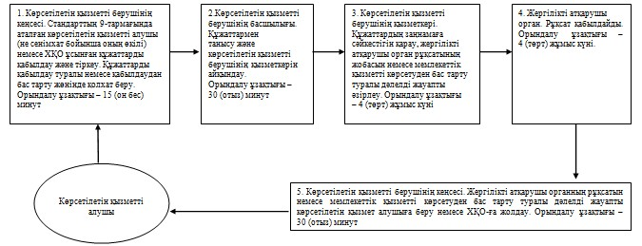

|  |  |
| --- | --- |
|  | "Іздестіру жұмыстарын жүргізу үшін жер учаскесін пайдалануға рұқсат беру" мемлекеттік көрсетілетін қызмет регламентіне 2 қосымша |

**ХҚО арқылы мемлекеттік қызмет көрсетуге тартылған ақпараттық жүйелердің функционалдық өзара іс-қимылдарының № 1 диаграммасы**

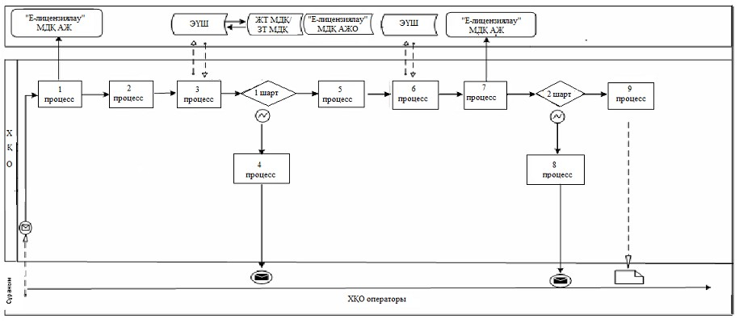

|  |  |
| --- | --- |
|  | "Іздестіру жұмыстарын жүргізу үшін жер учаскесін пайдалануға рұқсат беру" мемлекеттік көрсетілетін қызмет регламентіне 3 қосымша |

**Көрсетілетін қызмет беруші арқылы мемлекеттік қызмет көрсетуге тартылған ақпараттық жүйелердің функционалдық өзара іс-қимылының № 2 диаграммасы**



|  |  |
| --- | --- |
|  | "Іздестіру жұмыстарын жүргізу үшін жер учаскесін пайдалануға рұқсат беру" мемлекеттік көрсетілетін қызмет регламентіне 4 қосымша |

**Портал арқылы мемлекеттік қызмет көрсетуге тартылған ақпараттық жүйелердің функционалдық өзара іс-қимылының № 3 диаграммасы**



**Шартты белгілер:**

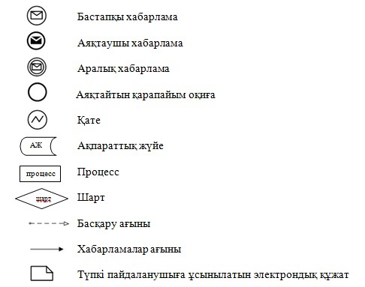

|  |  |
| --- | --- |
|  | "Іздестіру жұмыстарын жүргізу үшін жер учаскесін пайдалануға рұқсат беру" мемлекеттік көрсетілетін қызмет регламентіне 5 қосымша |

**"Іздестіру жұмыстарын жүргізу үшін жер учаскесін пайдалануға рұқсат беру" мемлекеттік қызметін көрсетудің бизнес-процестерінің анықтамалығы**

      Ескерту. Регламент 5-қосымшамен толықтырылды - Шығыс Қазақстан облысы әкімдігінің 28.11.2014 № 317 қаулысымен.

**Көрсетілетін қызметті берушінің кеңсесі арқылы мемлекеттік қызмет көрсету кезінде**

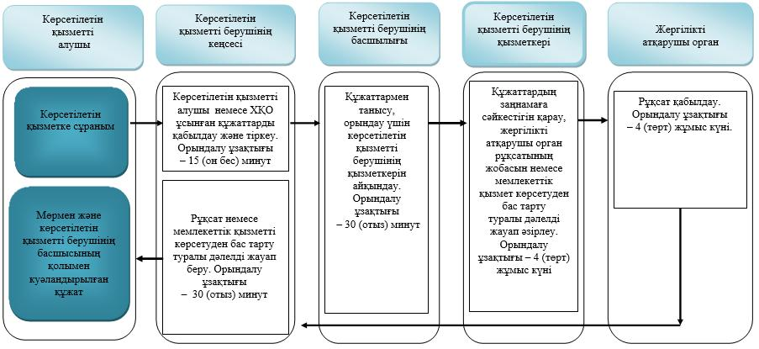

**ХҚО арқылы мемлекеттік қызмет көрсету кезінде**

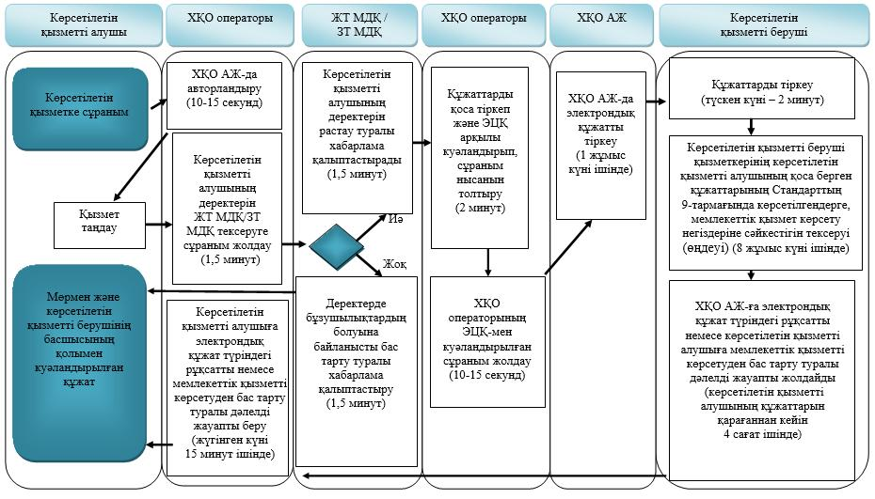

**Портал арқылы мемлекеттік қызмет көрсету кезінде**

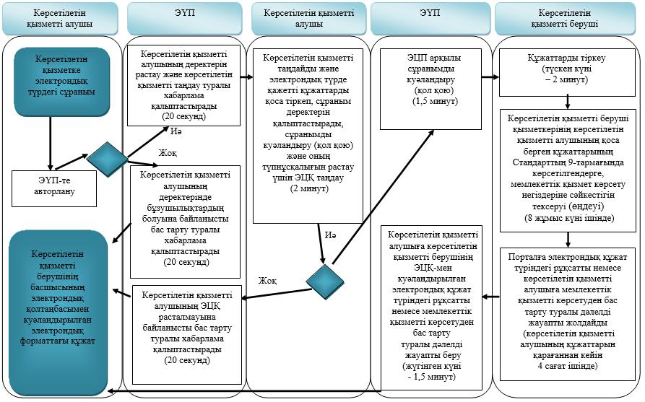

**Шартты белгілер:**

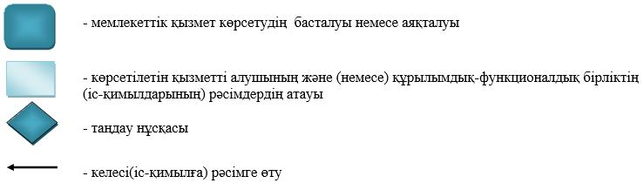

|  |  |
| --- | --- |
|  | Шығыс Қазақстан облысы әкімдігінің 2014 жылғы  " 28 " мамырдағы № 144 қаулысымен бекітілген |

**"Суармалы егістікті суарылмайтын алқап түрлеріне ауыстыруға рұқсат беру" мемлекеттік көрсетілетін қызмет регламенті**  
**1. Жалпы ережелер**

      1. "Суармалы егістікті суарылмайтын алқап түрлеріне ауыстыруға рұқсат беру" мемлекеттік көрсетілетін қызметті (бұдан әрі – мемлекеттік көрсетілетін қызмет) облыстың, ауданның және облыстық маңызы бар қаланың жергiлiктi атқарушы органдары (бұдан әрі – көрсетілетін қызметті беруші) көрсетеді.  
      Өтініштерді қабылдау және мемлекеттік қызмет көрсету нәтижелерін беру көрсетілетін қызметті берушінің кеңсесі арқылы жүзеге асырылады.  
      2. Мемлекеттік қызметті көрсету нысаны: қағаз түрінде.  
      3. Мемлекеттiк қызметті көрсету нәтижесі – суармалы егiстiктi суарылмайтын алқап түрлерiне ауыстыруға рұқсат (бұдан әрі – рұқсат) беру туралы көрсетілетін қызметті берушінің қаулысы.  
      Мемлекеттік қызметті көрсету нәтижесін беру нысаны: қағаз түрінде.

**2. Мемлекеттiк қызмет көрсету процесiнде көрсетiлетiн қызметтi берушiнiң құрылымдық бөлiмшелерiнiң (қызметкерлерiнiң) iс-қимыл тәртiбiн сипаттау**

      4**.** Мемлекеттік қызмет көрсету бойынша рәсiмдi (iс-қимылды) бастауға Қазақстан Республикасы Үкіметінің 2014 жылғы 16 сәуірдегі № 358 қаулысымен бекітілген "Суармалы егістікті суарылмайтын алқап түрлеріне ауыстыруға рұқсат беру" мемлекеттік көрсетілетін қызмет стандартының (бұдан әрі - Стандарт) 9-тармағына сәйкес, көрсетілетін қызмет алушының (не сенімхат бойынша оның өкілінің) құжаттарының болуы негіз болады.  
      5. Мемлекеттік қызмет көрсету процесінің құрамына кіретін рәсiмдердің (iс-қимылдардың) мазмұны, орындалу ұзақтығы:  
      1) 1-іс-қимыл - ауданның (облыстық маңызы бар қаланың) жергілікті атқарушы органы кеңсесінің көрсетiлетiн қызметті алушы (не сенімхат бойынша оның өкілінің) ұсынған құжаттарды қабылдауы және тіркеуі. Орындалу ұзақтығы – 15 (он бес) минут;  
      2) 2-іс-қимыл – ауданның (облыстық маңызы бар қаланың) жергілікті атқарушы органы басшылығының көрсетілетін қызметті алушының ұсынған құжаттарымен танысуы және маманды айқындауы. Орындалу ұзақтығы – 30 (отыз) минут;  
      3) 3-іс-қимыл - ауданның (облыстық маңызы бар қаланың) жергілікті атқарушы органы маманының көрсетілетін қызметті алушының ұсынған құжаттарды тексеруі. Орындалу ұзақтығы – 1 (бір) жұмыс күні ішінде;  
      4) 4-іс-қимыл - ауданның (облыстық маңызы бар қаланың) жергілікті атқарушы органы маманының көрсетілетін қызметті алушы ұсынған құжаттарды аудандық ауыл және су шаруашылығы органдарымен келісімдеуі. Орындалу ұзақтығы – 15 (он бес) жұмыс күні;  
      5) 5-іс-қимыл - ауданның (облыстық маңызы бар қаланың) жергілікті атқарушы органы маманының көрсетілетін қызметті алушының құжаттарын жинақтауы, оларды ауыл және су шаруашылығы органдарының ұсыныстарын есепке алып құрастырған өзінің қорытындысымен облыстың жергілікті атқарушы органына жолдауы. Орындалу ұзақтығы – 7 (жеті) жұмыс күні;  
      6) 6-іс-қимыл - облыстың жергілікті атқарушы органы маманының суармалы егістікті суарылмайтын алқап түрлеріне ауыстыру бойынша ұсынылған материалдарды (бұдан әрі - материалдар) облыстық ауыл және су, қоршаған ортаны қорғау органдарымен келісімдеуі. Орындалу ұзақтығы – 15 (он бес) жұмыс күні;  
      7) 7-іс-қимыл – облыстың жергілікті атқарушы органы маманының материалдарды жинақтауы, қорытынды дайындауы және материалдарды Қазақстан Республикасы Ұлттық экономика министрлігіне жолдауы. Орындалу ұзақтығы – 7 (жеті) жұмыс күні;   
      8) 8-іс-қимыл – Қазақстан Республикасы Ұлттық экономика министрлігінің ұсынылған материалдарды Қазақстан Республикасы Ауыл шаруашылығы министрлігімен, Қазақстан Республикасы Энергетика министрлігімен келісімдеуі. Орындалу ұзақтығы - 25 (жиырма бес) жұмыс күні;  
      9) 9-іс-қимыл - Қазақстан Республикасы Ұлттық экономика министрлігі өзінің жинақтаған қорытындысымен материалдарды облыстың жергілікті атқарушы органына түпкілікті шешім қабылдау үшін жолдайды. Орындалу ұзақтығы - 7 (жеті) жұмыс күні;  
      10) 10-іс-қимыл – облыстың жергілікті атқарушы органының маманы рұқсат жобасын дайындайды. Орындалу ұзақтығы - 7 (жеті) жұмыс күні;  
      11) 11-іс-қимыл - облыстың жергілікті атқарушы органының маманы рұқсатты бекітуге ұсынады. Орындалу ұзақтығы - 7 (жеті) жұмыс күні;  
      12) 12-іс-қимыл - облыстың жергілікті атқарушы органының кеңсесі көрсетілетін қызметті алушыға рұқсатты немесе мемлекеттік көрсетілетін қызметті беруден бас тарту туралы дәлелді жауапты береді. Орындалу ұзақтығы - 15 (он бес) минут.  
      Мемлекеттік қызмет көрсету мерзімі көрсетілетін қызметті берушіге құжаттар топтамасын тапсырған сәттен бастап – 95 (тоқсан бес) жұмыс күні.  
      Ескерту. 5-тармаққа өзгерістер енгізілді - Шығыс Қазақстан облысы әкімдігінің 28.11.2014 № 317 қаулысымен.  
      6. Осы Регламенттің 5-тармағында көрсетілген 1-ші іс-қимыл бойынша көрсетілетін мемлекеттiк қызмет рәсiмінің (iс-қимылының) нәтижесi тіркелген құжаттар болып табылады, олар осы Регламенттің 5-тармағында көрсетілген 2-ші іс-қимылды орындауды бастау үшiн негiз болады.  
      Осы Регламенттің 5-тармағында көрсетілген 2-ші іс-қимыл бойынша көрсетілетін мемлекеттiк қызмет рәсiмінің (iс-қимылының) нәтижесi маманды айқындау туралы бұрыштама болып табылады, ол осы Регламенттің 5-тармағында көрсетілген 3-ші іс-қимылды орындауды бастау үшiн негiз болады.  
      Осы Регламенттің 5-тармағында көрсетілген 3-ші іс-қимыл бойынша мемлекеттiк көрсетілетін қызмет рәсiмінің (iс-қимылының) нәтижесi көрсетілетін қызметті алушының құжаттарын келісімдеу бойынша дайындалған сұраным немесе мемлекеттік қызметті көрсетуден бас тарту туралы дәлелді жауап болып табылады, ол осы Регламенттің 5-тармағында көрсетілген 4-ші іс-қимылды орындауды бастау үшiн негiз болады.  
      Осы Регламенттің 5-тармағында көрсетілген 4-ші іс-қимыл бойынша мемлекеттiк көрсетілетін қызмет рәсiмінің (iс-қимылының) нәтижесi көрсетілетін қызметті алушының құжаттарын келісімдеу бойынша немесе мемлекеттік қызметті көрсетуден бас тарту туралы дәлелді жауап болып табылады, ол осы Регламенттің 5-тармағында көрсетілген 5-ші іс-қимылды орындауды бастау үшiн негiз болады.  
      Осы Регламенттің 5-тармағында көрсетілген 5-ші іс-қимыл бойынша мемлекеттiк көрсетілетін қызмет рәсiмінің (iс-қимылының) нәтижесi ауданның (облыстық манызы бар қаланың) жергілікті атқарушы органының қорытындысы болып табылады, ол осы Регламенттің 5-тармағында көрсетілген 6-шы іс-қимылды орындауды бастау үшiн негiз болады.  
      Осы Регламенттің 5-тармағында көрсетілген 6-шы іс-қимыл бойынша мемлекеттiк көрсетілетін қызмет рәсiмінің (iс-қимылының) нәтижесi келісімдеу туралы немесе облыстық ауыл, су шаруашылығы және қоршаған ортаны қорғау органдарының келісуден бас тарту туралы жауабы болып табылады, ол осы Регламенттің 5-тармағында көрсетілген 7-ші іс-қимылды орындауды бастау үшiн негiз болады.  
      Осы Регламенттің 5-тармағында көрсетілген 7-ші іс-қимыл бойынша мемлекеттiк көрсетілетін қызмет рәсiмінің (iс-қимылының) нәтижесi облыстың жергілікті атқарушы органының қорытындысы болып табылады, ол осы Регламенттің 5-тармағында көрсетілген 8-ші іс-қимылды орындауды бастау үшiн негiз болады.  
      Осы Регламенттің 5-тармағында көрсетілген 8-ші іс-қимыл бойынша мемлекеттiк көрсетілетін қызмет рәсiмінің (iс-қимылының) нәтижесi келісімдеу туралы жауап болып табылады, ол осы Регламенттің 5-тармағында көрсетілген 9-шы іс-қимылды орындауды бастау үшiн негiз болады.  
      Осы Регламенттің 5-тармағында көрсетілген 9-шы іс-қимыл бойынша мемлекеттiк көрсетілетін қызмет рәсiмінің (iс-қимылының) нәтижесi жинақталған қорытынды болып табылады, ол осы Регламенттің 5-тармағында көрсетілген 10-шы іс-қимылды орындауды бастау үшiн негiз болады.  
      Осы Регламенттің 5-тармағында көрсетілген 10-шы іс-қимыл бойынша мемлекеттiк көрсетілетін қызмет рәсiмінің (iс-қимылының) нәтижесi дайындалған рұқсат жобасы болып табылады, ол осы Регламенттің 5-тармағында көрсетілген 11-ші іс-қимылды орындауды бастау үшiн негiз болады.  
      Осы Регламенттің 5-тармағында көрсетілген 11-ші іс-қимыл бойынша мемлекеттiк көрсетілетін қызмет рәсiмінің (iс-қимылының) нәтижесi облыс жергілікті атқарушы органымен бекітілген рұқсат болып табылады, ол осы Регламенттің 5-тармағында көрсетілген 12-ші іс-қимылды орындауды бастау үшiн негiз болады.  
      Осы Регламенттің 5-тармағында көрсетілген 12-ші іс-қимыл бойынша мемлекеттiк көрсетілетін қызмет рәсiмінің (iс-қимылының) нәтижесi рұқсатты немесе мемлекеттік қызметті көрсетуден бас тарту туралы дәлелді жауапты беру болып табылады.

**3. Мемлекеттiк қызмет көрсету процесiнде көрсетiлетiн қызметті берушiнiң құрылымдық бөлiмшелерiнiң (қызметкерлерiнiң) өзара iс-қимыл тәртiбiн сипаттау**

      7. Мемлекеттік қызмет көрсету процесіне қатысатын көрсетілетін қызмет берушінің құрылымдық бөлімшелерінің (қызметкерлерінің) тізбесі:  
      1) ауданның (облыстық маңызы бар қаланың) жергілікті атқарушы органының кеңсесі;  
      2) ауданның (облыстық маңызы бар қаланың) жергілікті атқарушы органының басшылығы;  
      3) ауданның (облыстық маңызы бар қаланың) жергілікті атқарушы органының маманы;  
      4) облыстың жергілікті атқарушы органының маманы;  
      5) аудандық ауыл және су шаруашылығы органдары  
      6) облыстық ауыл және су шаруашылығы органдары;  
      7) Қазақстан Республикасы Ұлттық экономика министрлігі;  
      8) Қазақстан Республикасы Ауыл шаруашылығы министрлігі, Қазақстан Республикасы Энергетика министрлігі;  
      9) жергілікті атқарушы органы.  
      Ескерту. 7-тармаққа өзгерістер енгізілді - Шығыс Қазақстан облысы әкімдігінің 28.11.2014 № 317 қаулысымен.  
      8. Мемлекеттік қызмет көрсетуге қажетті рәсімдерді (іс-қимылдарды) сипаттау:  
      1) ауданның (облыстық маңызы бар қаланың) жергілікті атқарушы органының кеңсесі көрсетілетін қызметті алушы ұсынған құжаттарды қабылдайды және тіркейді. Орындалу ұзақтығы – 15 (он бес) минут;  
      2) ауданның (облыстық маңызы бар қаланың) жергілікті атқарушы органының басшылығы көрсетілетін қызметті алушы ұсынған құжаттармен танысады және маманды айқындайды. Орындалу ұзақтығы – 30 (отыз) минут;  
      3) ауданның (облыстық маңызы бар қаланың) жергілікті атқарушы органының маманы ұсынылған материалдардың дұрыстығына тексеру жүргізеді. Орындалу ұзақтығы – 1 (бір) жұмыс күні ішінде;  
      4) ауданның (облыстық маңызы бар қаланың) жергілікті атқарушы органының маманы көрсетілетін қызметті алушы ұсынған құжаттарды аудандық ауыл және су шаруашылығы органдарымен келісімдейді. Орындалу ұзақтығы – 15 (он бес) жұмыс күні;  
      5) ауданның (облыстық маңызы бар қаланың) жергілікті атқарушы органының маманы көрсетілетін қызметті алушының құжаттарын жинақтайды және оларды ауданның (облыстық маңызы бар қаланың) ауыл және су шаруашылығы органдарының ұсыныстарын есепке алып құрастырған өзінің қорытындысымен облыстың жергілікті атқарушы органына жолдайды. Орындалу ұзақтығы – 7 (жеті) жұмыс күні;  
      6) облыстың жергілікті атқарушы органының маманы ұсынылған материалдарды облыстық ауыл және су, қоршаған ортаны қорғау органдарымен келісімдейді. Орындалу ұзақтығы – 15 (он бес) жұмыс күні;  
      7) облыстың жергілікті атқарушы органы материалдарды жинақтайды және қорытынды дайындайды, материалдарды Қазақстан Республикасы Ұлттық экономика министрлігіне жолдайды. Орындалу ұзақтығы – 7 (жеті) жұмыс күні;   
      8) Қазақстан Республикасы Ұлттық экономика министрлігі ұсынылған материалдарды Қазақстан Республикасы Ауыл шаруашылығы министрлігімен, Қазақстан Республикасы Энергетика министрлігімен келісімдейді. Орындалу ұзақтығы - 25 (жиырма бес) жұмыс күні;  
      9) Қазақстан Республикасы Ұлттық экономика министрлігі өзінің жинақтаған қорытындысымен материалдарды облыстың жергілікті атқарушы органына түпкілікті шешім қабылдау үшін жолдайды. Орындалу ұзақтығы - 7 (жеті) жұмыс күні;  
      10) облыстың жергілікті атқарушы органының маманы рұқсат жобасын дайындайды. Орындалу ұзақтығы - 7 (жеті) жұмыс күні;  
      11) облыстың жергілікті атқарушы органының маманы рұқсатты бекітуге ұсынады. Орындалу ұзақтығы - 7 (жеті) жұмыс күні;  
      12) облыстың жергілікті атқарушы органының кеңсесі рұқсатты немесе көрсетілетін қызметті алушыға мемлекеттік көрсетілетін қызметті беруден бас тарту туралы дәлелді жауапты береді. Орындалу ұзақтығы - 15 (он бес) минут.  
      Рәсiмдердiң (iс-қимылдардың) реттiлiгiн сипаттау, осы Регламентке 1 қосымшаға сәйкес, әрбiр iс-қимылды (рәсімді) өту блок-схемасында көрсетілген.  
      Ескерту. 8-тармаққа өзгерістер енгізілді - Шығыс Қазақстан облысы әкімдігінің 28.11.2014 № 317 қаулысымен.  
      9. Мемлекеттік қызмет көрсету процесінде рәсімдер (іс-қимылдар) реттілігінің, қызмет берушінің құрылымдық бөлімшелерінің (қызметкерлерінің) өзара іс-қимылдарының толық сипаттамасы, сонымен қатар ХҚО-мен өзара іс-қимыл тәртібінің және мемлекеттік қызмет көрсету процесінде ақпараттық жүйелерді қолдану тәртібінің сипаттамасы осы регламентке 2 қосымшаға сәйкес мемлекеттік қызмет көрсетудің бизнес-процестерінің анықтамалығында көрсетіледі. Мемлекеттік қызмет көрсетудің бизнес-процестерінің анықтамалығы "электрондық үкімет" веб-порталында, қызмет берушінің интернет-ресурсында орналастырылады.  
      Ескерту. Регламент 9-тармақпен толықтырылды - Шығыс Қазақстан облысы әкімдігінің 28.11.2014 № 317 қаулысымен.

|  |  |
| --- | --- |
|  | "Суармалы егістікті суарылмайтын алқап түрлеріне ауыстыруға рұқсат беру" мемлекеттік көрсетілетін қызмет  регламентіне 1 қосымша |

**Әрбір iс-қимылды (рәсімді) өту блок-схемасы**

      Ескерту. 1-қосымша жаңа редакцияда - Шығыс Қазақстан облысы әкімдігінің 28.11.2014 № 317 қаулысымен.

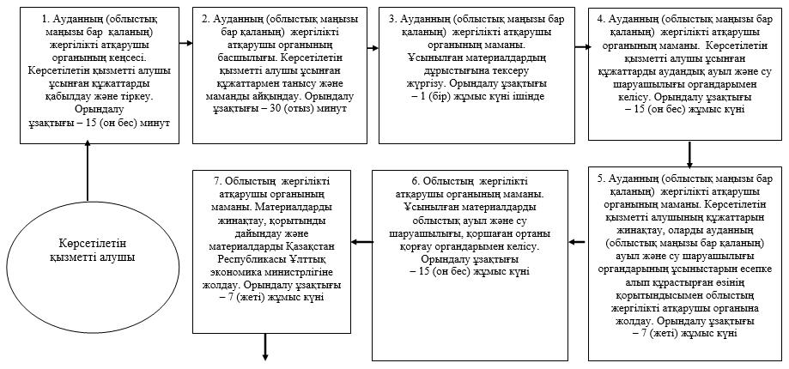

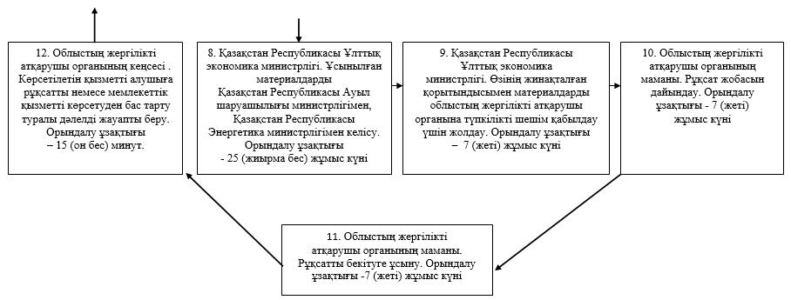

|  |  |
| --- | --- |
|  | "Суармалы егістікті суарылмайтын алқап түрлеріне ауыстыруға рұқсат беру" мемлекеттік көрсетілетін қызмет регламентіне 2 қосымша |

**"Суармалы егістікті суарылмайтын алқап түрлеріне ауыстыруға рұқсат беру" мемлекеттік қызметін көрсетудің бизнес-процестерінің анықтамалығы**

      Ескерту. Регламент 2-қосымшамен толықтырылды - Шығыс Қазақстан облысы әкімдігінің 28.11.2014 № 317 қаулысымен.

**Көрсетілетін қызметті берушінің кеңсесі арқылы мемлекеттік қызмет көрсету кезінде**

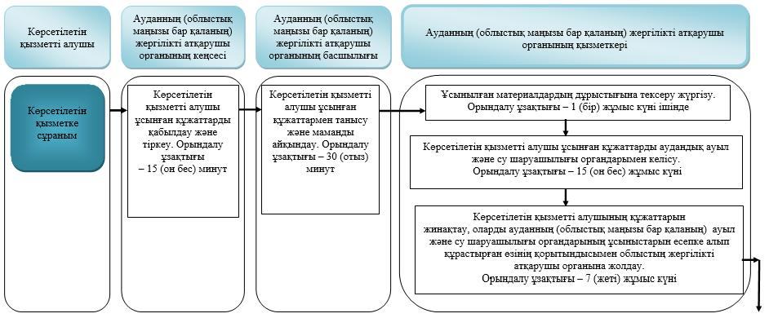

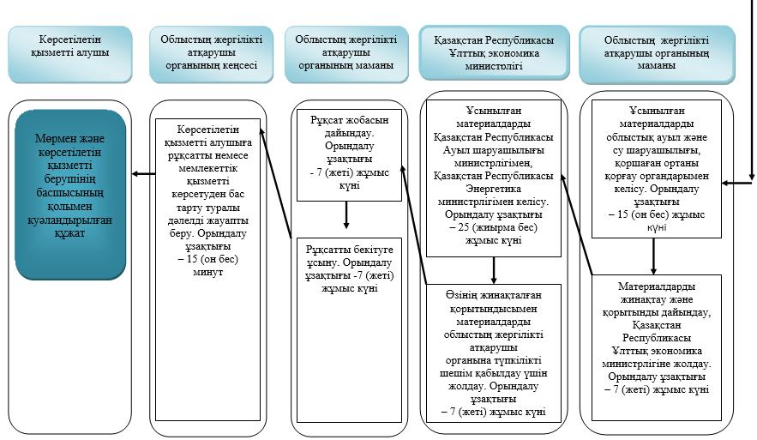

**Шартты белгілер:**

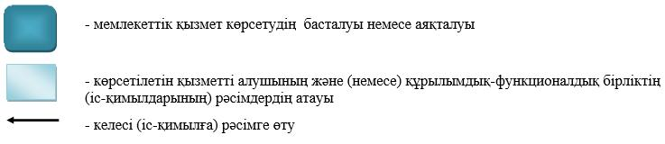

© 2012. Қазақстан Республикасы Әділет министрлігінің «Қазақстан Республикасының Заңнама және құқықтық ақпарат институты» ШЖҚ РМК